Перед трудотерапией проводятся лечебная гимнастика и массаж, подготавливающие к выполнению манипуляций. Тренировка различных приспособительных движений (функций) для самообслуживания (причесывание, чистка зубов, пользование водопроводными кранами, глажение и др.), а также для выполнения общетрудовых процессов (уборка помещения, легкая работа в саду, огороде, оранжерее).
Массаж
Массаж широко используется не только для лечения травм, заболеваний, но и с профилактической целью. Массаж — это совокупность механических приемов, посредством которых массажист оказывает воздействие на поверхностные ткани, и рефлекторным путем — на функциональные системы и органы (рис. 3). В отличие от физических упражнений, где главное — трениров-
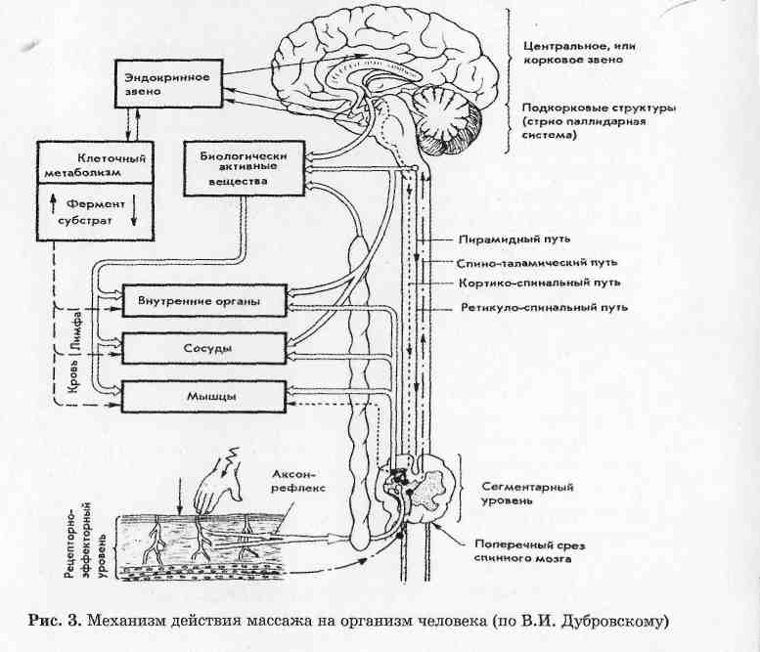

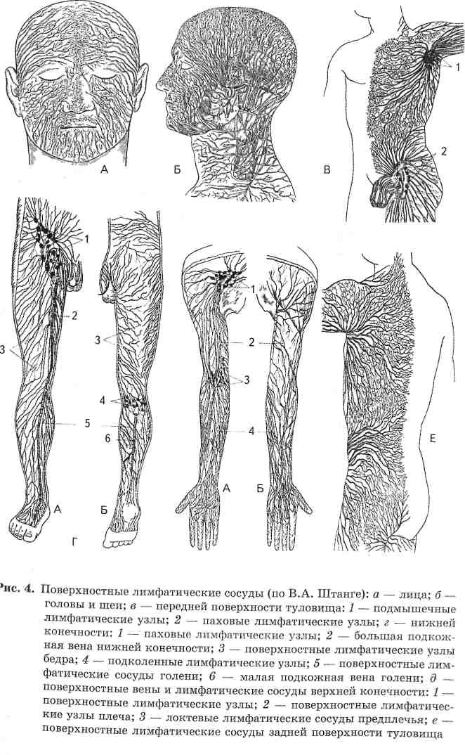
ка, массаж не в состоянии повышать функциональную адаптацию организма, его тренированность. Но в то же время массаж заметно воздействует на крово- и лимфообращение, метаболизм ; тканей, функции эндокринных желез, обменные процессы.
Под влиянием массажа возникает гиперемия кожи, то есть повышение температуры кожи и мышц, и больной ощущает тепло в области массируемого участка, при этом снижаются артериальное давление, тонус мышц (если он повышен), нормализуется дыхание.
Массаж оказывает рефлекторное влияние на функцию внутренних органов, в результате чего ликвидируются застойные явления за счет ускорения крово- и лимфотока (микроциркуляции), нормализуются обменные процессы, ускоряется регенерация (заживление) тканей (при травмах и в послеоперационном периоде у хирургических больных), уменьшается (исчезает) боль. Массаж в сочетании с лечебной гимнастикой увеличивает подвижность в суставе (суставах), ликвидирует выпот в суставе.
Физиологическое действие массажа связано прежде всего с ускорением крово- и лимфотока (рис. 4) и обменных процессов.
Влияние массажа на кровообращение и лимфообращение связано с действием его на кожу и мышцы (рис. 5).
Ускорение крово- и лимфотока в зоне действия массажа, а вместе с этим рефлекторно по всей системе — очень важный фактор лечебного действия при ушибах, синовитах, воспалениях, отеках и других заболеваниях.
Несомненно, что ускорение крово- и лимфотока не только способствует рассасыванию воспалительного процесса и ликвидации застоя, но и значительно улучшает тканевый обмен, повышает фагоцитарную функцию крови.
Техника массажа состоит из множества различных приемов. В табл. 5 представлены основные массажные приемы, которые находят применение как в лечебном, так и спортивном массаже.
Применение различных приемов массажа может быть связано с анатомо-физиологическими особенностями массируемого участка тела, функциональным состоянием пациента, его возрастом, полом, характером и стадией того или иного заболевания.
При проведении массажа, как известно, редко употребляется один какой-то прием. Поэтому, чтобы добиться хорошего результата, необходимо попеременно применять основные массажные приемы или их разновидности. Они проводятся поочередно одной или обеими руками. Или так: правая рука выполняет разминание, а левая — поглаживание (комбинированное применение приемов).

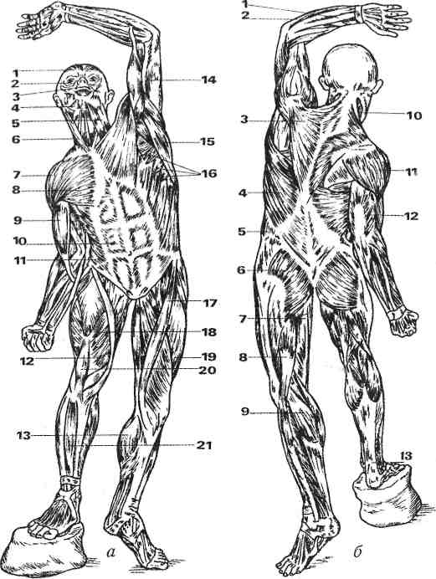
Рис. 5. Мышцы человека (по В.П. Воробьеву): а — вид спереди: 1 — лобная мышца; 2 — круговая мышца глаза; 3 — круговая мышца рта; 4 — жевательная мышца; 5 — подкожная мышца шеи; в — грудино-клю-чично-сосцевидная мышца; 7 — дельтовидная мышца; 8 — большая грудная мышца; 9 — двуглавая мышца плеча; 10 — прямая брюшная мышца; 11 — наружная косая мышца живота; 12 — внутренняя и широкая мышца; 13 ^ икроножная мышца; 14 — трехглавая мышца плеча; 15 — широчайшая мышца спины; 16 — зубчатая передняя мышца; 17 — портняжная мышца; 18 — четырехглавая мышца бедра; 19 — наружная широкая мышца; 20 — сухожилие четырехглавой мышцы бедра; 21 — передняя болынеберцовая мышца; б — вид сзади: 1 и 2 — разгибатели предплечья; 3 — трапециевидная мышца; 4 — широчайшая мышца спины; 5 — наружная косая мышца живота; 6 — большая ягодичная мышца; 7 —- полусухожильная и полуперепончатая мышца; 8 — двуглавая мышца бедра; 9 — икроножная мышца; 10 — пластырная мышца; 11 — дельтовидная мышца; 12 — трехглавая мышца плеча; 13 — ахиллово сухожилие
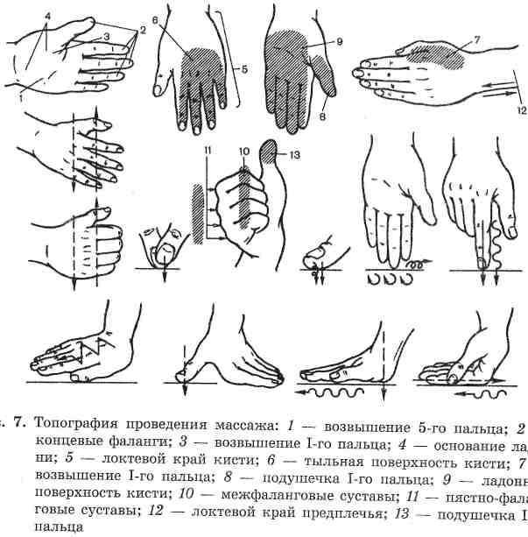
ритмичными. Такое поглаживание применяется преимущественно на конечностях.
Разновидности приемов поглаживания: гребнеобразный вариант поглаживания выполняется основными фалангами согнутых пальцев. При массировании спины, ягодиц, бедер большой палец левой руки зажимается правой рукой. Этот прием применяют на ладонях, подошвах, поясничной области, тыльной поверхности голени.
Глажение осуществляется пальцами одной или обеих рук, которые при этом сгибаются в пястно-фаланговых суставах под прямым углом к ладони и тыльной поверхностью основных и средних фаланг последних четырех пальцев проводят поглаживание, а в обратном направлении — поглаживание подушечками выпрямленных пальцев — граблеобразный прием. Наиболее часто применяют этот вариант при массаже спины, бедер.
Концентрическое поглаживание — это поглаживание двумя руками: обхватив сустав, продвигаются от голеностопного суста-

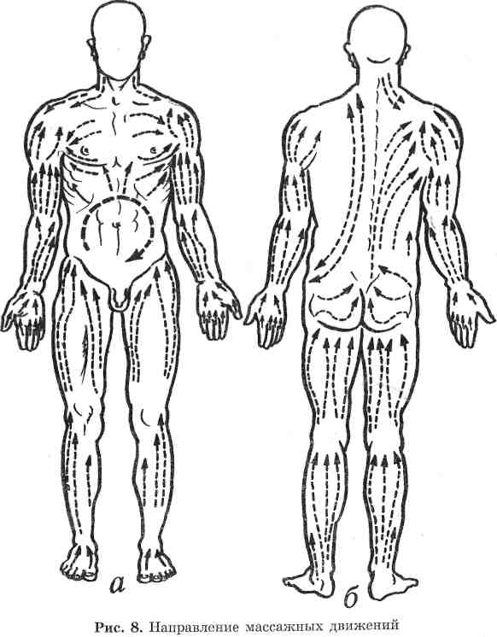
ва до паховой области. С одной стороны располагаются большие пальцы, с другой — остальные, производятся круговые поглаживающие движения. Концентрическое поглаживание применяют при массаже суставов, конечностей, мышц надплечья, шеи.
Щипцеобразный вариант поглаживания выполняется большим и указательным (или большим и остальными) пальцами; захватив при этом мышцу или сустав (как щипцами), производят поглаживание на всем его протяжении. Этот вариант применяется при массаже мелких суставов, отдельных мышц. Методические указания
1. При поглаживании мышцы массируемого участка должны быть расслабленны.

- Поглаживание выполняется как самостоятельно (например, при свежей травме), так и в сочетании с другими массажными приемами (растирание, разминание и вибрация).
- Массаж начинают с поглаживания и заканчивают поглаживанием.
- Поглаживание выполняется медленно, ритмично, мягко, по ходу крово- и лимфотока (на спине в обоих направлениях).
- При отеках, лимфостазе и острых травмах поглаживание начинают с проксимальных участков, а со второго дня — с травмированного участка.
- При выполнении поглаживания рука (ладонь) должна плотно обхватывать массируемый участок и скользить к близлежащим лимфоузлам.
- Поглаживание необходимо начинать с проксимальных отделов, а после нескольких массажных движений переходить к поглаживанию дистальных отделов (к близлежащим лимфоузлам).
- Не обязательно пользоваться всеми вариантами поглаживания в одной процедуре.
- Поглаживание является подготовкой массируемого участка к следующим массажным приемам.
Растирание состоит в смещении, передвижении, растяжении тканей в различных направлениях. При этом кожа сдвигается вместе с рукой массажиста. Этот прием оказывает более глубокое воздействие на ткани, чем поглаживание, а производится по ходу крово- и лимфотока. При растирании мышц спины — движения снизу вверх и сверху вниз. Растирание выполняют ладонной поверхностью кисти, буграми больших пальцев, подушечками указательного, среднего и II—V пальцев, основанием ладони, кулаками, локтевым краем кисти (или предплечья), костными выступами фаланг пальцев, сжатых в кулак. Растирание выполняют одной или двумя руками (рис. 9) продольно, поперечно, кругообразно, зигзагообразно (или спиралевидно).
Техника выполнения. Растирание ладонной поверхностью кисти: кисть плотно прижимается к массируемому участку, пальцы при этом тесно прижаты друг к другу, большой отведен в сторону; производится смещение кожи и подкожной клетчатки. Прием производится одной или двумя руками.
Растирание подушечками пальцев: большой палец прижимается к указательному, а подушечки II—V пальцев — плотно к массируемому участку, сдвигая кожу и подкожную клетчатку. Этот прием можно проводить с отягощением. Он наиболее часто применяется при массаже спины (особенно паравертебральных зон), ягодиц, суставов, межреберных мышц, тыла стопы и кисти, ахиллова сухожилия.

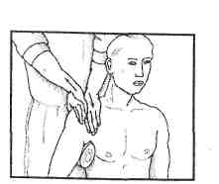
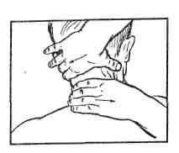
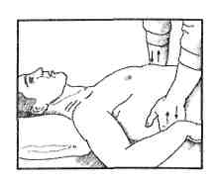
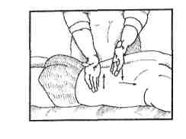
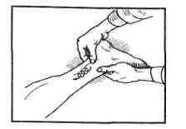
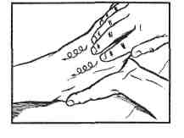
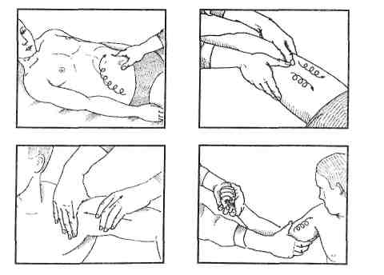
Растирание локтевым краем кисти (ребром ладони) или предплечьем: кисть плотно прижимается к массируемому участку; выполняются массажные движения прямолинейно или по кругу. Этот прием проводится на спине, в области надплечья, бедрах.
Растирание кулаками производится на крупных мышцах (спины, бедер, ягодиц). Пальцы сжимаются в кулак, и растирание делается со стороны согнутых пальцев, а также со стороны мизинца кулаком (кулаками).
Растирание костными выступами фаланг пальцев наиболее часто применяют при массаже спины, бедер, подошвы, ладоней, живота. Пальцы сжимаются в кулак и костными выступами дистальных концов основных фаланг производится растирание. Прием выполняют одной или двумя руками.
Растирание основанием ладони производят на мышцах спины (паравертебральные зоны), суставах, бедрах, на передних берцовых мышцах. Основание ладони плотно прижимают к массируемому участку и производят давление со смещением кожи и подкожной клетчатки в различных направлениях. Растирание делается одной или двумя руками (см. рис. 9).
Разновидности приемов растирания
Гребнеобразное растирание выполняется костными выступами средних межфаланговых суставов и применяется на мышцах спины, бедер, болыпеберцовых мышцах голени, подошвах, ладонях, животе.
Щипцеобразное растирание выполняется с одной стороны большим пальцем, с другой — остальными пальцами в продольном и поперечном направлениях. Этот прием применяется при
массировании лучезапястного сустава, мышц предплечья, ахиллова сухожилия.
Методические указания
- Растирание показано перед разминанием и служит как бы подготовкой тканей к нему.
- Прием проводят медленно; когда же его используют перед стартом (или как подготовительный), то проводят более энергично и быстро.
- Для усиления действия растирание нередко применяют с отягощением (одна рука располагается поверх другой).
- Растирание осуществляется по ходу кровеносных и лимфатических сосудов, а на мышцах спины — от поясничного отдела к шейному и от нижних углов лопатки к пояснице.
- При выполнении растирания кисть (ладонь) необходимо плотно прижимать к массируемому участку.
- Растирание следует с осторожностью применять на мягких тканях после травм (повреждений) и заболеваний.
- Растирание — это важный прием при воздействии на ткани суставов, лечении хронических заболеваний мышц. Оно может сочетаться с сауной, физио- и гидропроцедурами. С большой осторожностью следует его применять при лимфостазе и отеках.
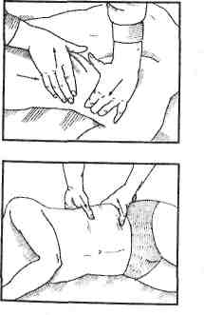
Разминание — основной массажный прием, в техническом отношении он наиболее сложен (рис. 10-11). Разминание заключается в непрерывном (или прерывистом) захватывании, приподнимании, сдавливании, отжимании, растирании, сжимании, «перетирании» тканей (мышц). Разминанию придают большое значение. Не случайно бытовало мнение: массировать — значит

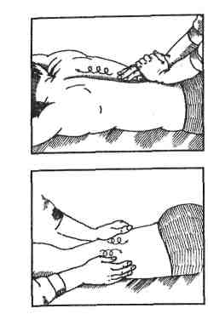
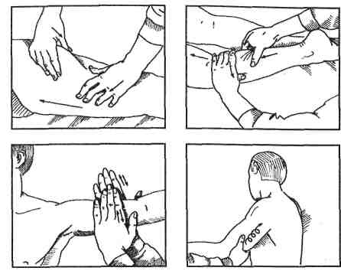
Рис. 11. Разминание отдельных областей тела
разминать. В общей схеме массажа разминание должно занимать 60—75% общего времени, отведенного на всю процедуру. Виды разминания: непрерывное, прерывистое.
Техника выполнения. Ординарное разминание выполняется одной рукой. Плотно обхватив массируемую мышцу ладонью (с одной стороны мышцы располагается большой палец, а с другой — все остальные), ее приподнимают, сдавливая между пальцами и совершая поступательные движения.
Другой вариант ординарного разминания: плотно обхватив мышцу, ее разминают между пальцами (где на массируемую мышцу с одной стороны давят большим пальцем, с другой — всеми остальными) и продвигаются по ее длине. Разминание должно быть мягким, плавным, без болезненных ощущений. Ординарное разминание применяют на мышцах конечностей, спины.
Разминание двумя руками (двойное кольцевое) в поперечном направлении выполняется так: плотно обхватив массируемую мышцу (мышцы) руками (с одной стороны мышцы находятся большие пальцы, а с другой — все остальные), одной рукой оттягивают (приподнимают) ее (их) кверху, сдавливают и отжимают, с другой отжимают книзу, постепенно продвигаясь по ходу мышцы. Массажные движения мягкие, без рывков. Разминание двумя руками наиболее часто производится на спине, ягодицах, животе, конечностях.
Разминание двумя руками в продольном направлении: плотно обхватив руками (ладонями) массируе-
мые мышцы (например, бедра), большие пальцы располагают сверху мышцы, а остальные — снизу. Большими пальцами надавливают, отжимают мышцу, а остальными подталкивают (сдавливают) ее снизу. Движения поступательные, мягкие, плавные.
Прерывистое разминание: массажные движения выполняются одной или двумя руками в поперечном и продольном направлениях, но движения руками неравномерны, прерывисты, скачкообразны.
Разновидности приемов разминания:
Щипцеобразное разминание выполняется большим и остальными пальцами (они принимают форму щипцов); мыш-ца захватывается, оттягивается кверху, а затем разминается между пальцами. Этот прием применяется на длинных мышцах спины, предплечье, болыпеберцовых мышцах голени.
Валяние представляет собой нежный вид разминания и применяется на конечностях (мышцах бедра, плеча). Руки (ладони) располагаются параллельно (одна рука с одной стороны мышцы, другая — с другой) и сжимают, перемещают («перетирают») мышцы между ладонями.
Сдвигание выполняется большими пальцами с одной стороны и всеми остальными — с другой. Подлежащие ткани приподнимаются и захватываются в складку, затем ритмичными движениями сдвигаются в сторону. Сдвигание производится на мышцах спины, стопах, Рубцовых сращениях.
Пощипывание делается большим и указательным пальцами (или большим пальцем и всеми остальными) одной или обеих рук. Мышечная ткань при этом захватывается и оттягивается кверху. Пощипывание сочетается, как правило, с поглаживанием и применяется при рубцовых изменениях, уплотнениях и т.п.
Вытяжение (растяжение) выполняется большими пальцами, которые располагаются друг против друга на массируемом участке и осуществляют плавное растягивание. Применяется при спайках, рубцах, мышечных уплотнениях.
Надавливание производится прерывисто концом указательного или большого пальца (или II—V пальцами) в местах выхода нервов (особенно спинномозговых), на мышцах лица (при парезе лицевого нерва, увядании кожи и др.).
Разминание основанием, ладони производится на мышцах спины (паравертебральных зонах), бедрах, передних берцовых мышцах, больших суставах. Основание ладони плотно прижато к массируемому участку, производится давление на ткани в различных направлениях.

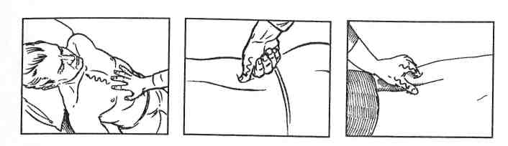
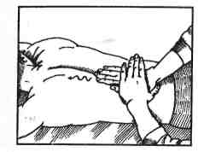
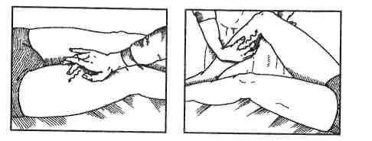
Разминание большими пальцами : кисть (ладонь) накладывается на массируемую мышцу (например, на икроножную), большой палец направляется вперед (по линии мышц), и им осуществляют круговые вращательные движения (по часовой стрелке) с надавливанием на мышцу и продвижением к подколенной ямке. Разминают по двум линиям. Например, внутренняя часть правой икроножной мышцы массируется правой рукой, а наружная часть — левой. Разминание большими пальцами мышц спины (паравертебральных зон) осуществляется спиралевидно, линейно.
Выжимание выполняется бугром большого пальца или его подушечкой прямолинейно с большим давлением на массируемые мышцы. Выжимание с отягощением осуществляется бугром большого пальца, а на большой палец надавливают или основанием другой ладони (кисти), или И—V пальцами.
Методические указания
- При разминании массируемые мышцы должны быть расслаблены и находиться в удобном физиологическом положении.
- Разминание выполняется энергично, но мягко, без резких движений и болевых ощущений.
- Разминание производится в восходящем направлении, по ходу мышечных волокон; некоторые мышцы массируют и в поперечном, и в продольном направлениях.
- Разминание выполняется с возрастающей от процедуры к процедуре силой. Не следует сразу быстро, сильно и глубоко проникать в ткани. Мышцы необходимо предварительно подготовить для глубокого разминания. Ведь некоторые из них более чувствительны к раздражению (например, мышцы внутренней поверхности плеча и бедра).
Вибрация — это передача массируемому участку тела колебательных движений, производимых равномерно, но с различной скоростью и амплитудой; выполняется ладонной поверхностью концевой фаланги одного пальца, большого и указательного (или указательного, среднего и безымянного), большого и остального пальцев, ладонью, кулаком (рис. 12).
Вибрация оказывает сильное и разнообразное воздействие на глубоко расположенные ткани, нервы, кости. Движения рук массажиста при этом должны быть нежными, мягкими, безболезненными. Вибрация вызывает ответные реакции по типу кож-но-висцеральных, моторно-висцеральных и висцеро-висцераль-ных рефлексов.
Виды вибрации: непрерывная (стабильная, лабильная), прерывистая.
Рис. 12. Вибрация отдельных областей тела
Непрерывная (стабильная) вибрация производится на одном месте, без отрыва руки массажиста; лабильная выполняется на всем протяжении массируемого участка. При этом массируемый участок должен быть фиксирован, а рука массажиста не должна «проваливаться» во время выполнения вибрации.
Этот прием выполняется в продольном, поперечном направлениях, зигзагообразно и т.д.
Техника выполнения
Точечная вибрация выполняется подушечкой одного пальца. К массируемой точке плотно прижимается палец и производятся быстрые колебательные движения. Этот вид вибрации применяется при воздействии на места выхода нервов, биологически активные точки (БАТ), при уплотнениях в мышцах.
Большим и указательным пальцами (или большим и остальными пальцами) производится вибрация в области спины (мест выхода нервных корешков), гортани, на мышцах конечностей. При этом пальцы плотно прижимаются к массируемому участку и производят быстрые ритмичные колебательные движения.
Ладонью (ладонями) вибрация выполняется на спине, животе, грудной клетке, бедрах. Ладонь плотно прижимается к массируемому участку и выполняет колебательные движения (с надавливанием) с поступательным движением.
Прерывистая вибрация характеризуется неритмичным воздействием на массируемый участок, так как рука масса-

жиста периодически отрывается от места воздействия. Она применяется на местах выхода нервов, на БАТ, уплотненных мышцах (при миозитах, миегелозах) и выполняется кончиком пальца, пальцами, ладонью.
Разновидности приемов вибрации:
Встряхивание производится на верхних и нижних конечностях. Массажист берет, например, верхнюю конечность за кисть и слегка тянет к себе, производя быстрые колебательные встряхивания. Необходимо, чтобы мышцы были расслаблены и рука сгибалась в локтевом суставе. Встряхивание нижней конечности производится в положении лежа на спине. Массажист одной рукой поддерживает ногу со стороны ахиллова сухожилия, а другой — со стороны тыла стопы. Подтягивая ее к себе, производит колебательные движения. Этот вариант вибрации помогает расслаблению мышц и улучшению кровообращения. Надо быть осторожным при встряхивании рук, особенно пожилым людям, при привычном вывихе, проведении массажа в сауне (парной бане), при приеме миорелаксантов.
Сотрясение (потряхивание) применяется на мышцах конечностей, ягодицах, гортани, грудной клетки, таза, при воздействии на внутренние органы. Потряхивание на икроножной мышце, например, проводится при согнутой в коленном и тазобедренном суставах ноге. При потряхивании правой икроножной мышцы левой рукой фиксируют коленный сустав, а правой, захватив большим пальцем и остальными, производят колебательные движения в сторону (движения руки — от ахиллова сухожилия к подколенной ямке). Потряхивание передней и задней групп мышц бедра выполняется при их расслаблении (под коленный сустав подкладывают валик) — это колебательные движения четырехглавой мышцы бедра. При потряхивании задней группы мышц бедра массируемый лежит на животе, под голеностопный сустав подкладывается валик и производятся те же движения.
«Пересекание» области живота производится кистью одной руки при отведенном большом пальце с одной стороны и II— III пальцами зигзагообразно снизу вверх (от лобковой области к мечевидному отростку) — с другой.
Ударные приемы (рис. 13)
Похлопывание осуществляется ладонной поверхностью кисти (большой палец прижат) или кистью при слегка согнутых пальцах. Оно выполняется одной или двумя руками попеременно, мягко, в основном на мышцах спины, бедрах, ягодицах.
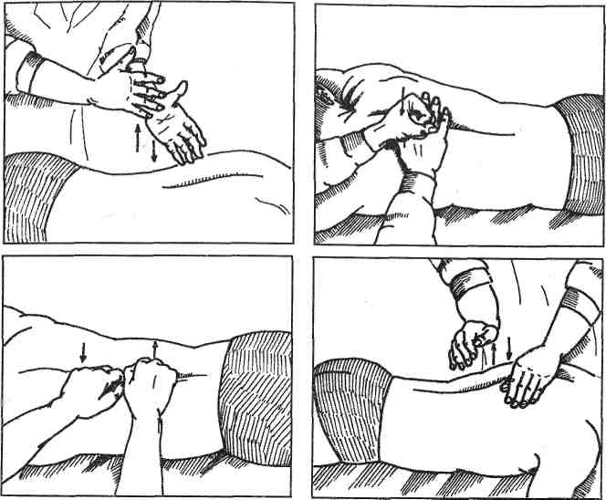
Рис. 13. Ударные приемы, выполняемые на отдельных областях тела
Поколачивание делается кулаком (его локтевым краем) и кончиками пальцев. Движения следуют одно за другим, сила нанесения удара зависит от места воздействия. Этот вариант вибрации проводится на спине, ягодицах, бедрах, грудной клетке, по ходу кишечника.
Рубление ребром ладони. Пальцы выпрямлены или разведены и при ударе расслаблены так, что удар смягчается. Выполняется одной или двумя руками попеременно и ритмично на мышцах спины, ягодицах, грудной клетке, конечностях. Рубление производится в продольном и поперечном направлениях.
Методические указания
- Вибрация требует от массажиста определенных навыков и умения; необходима постоянная тренировка.
- Сила воздействия вибрации зависит от угла наклона пальцев (кисти) по отношению к массируемой поверхности.
- Вибрацию и ударные приемы необходимо сочетать с поглаживанием. Продолжительность воздействия — несколько секунд.

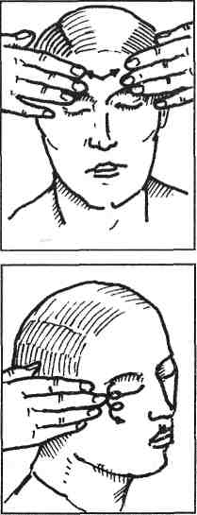
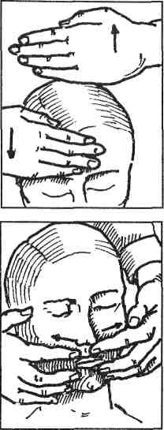
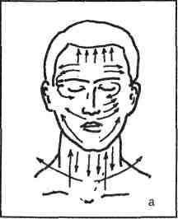
Рис. 14. Массаж лица
- Следует учитывать, что вибрация и ударные приемы действуют возбуждающе (потряхивание — успокаивающе).
- Воздействие на ткани вибрацией и ударными приемами не должно быть болезненным.
Техника массажа отдельных частей тела
Массаж головы проводится раздельно: вначале массируется волосистая часть головы, затем лицо.
Массаж волосистой части головы рекомендуется для укрепления волос, улучшения их роста, а также при головной боли. Кроме того, эту область массируют в сочетании с воротниковой зоной при сотрясении головы (нокдаун, нокаут) и гипертонической болезни. Массаж проводится в положении пациента сидя или лежа на животе. Применяемые приемы: поглаживание, растирание, вибрация. Поглаживание осуществляется кончиками пальцев, ладонной поверхностью. Массажные движения идут от лба к затылку и от середины головы к височной области и выполняются одной или двумя руками. Растирание выполняется подушечками II—V пальцев, фалангами согнутых пальцев, основанием ладони, подушечкой большого пальца (пальцев), а также двумя руками (кольцевое). Направление массажных движений — прямолинейное, спиралевидное, кругообразное. Массируют также от лба к затылку и от затылочной области к шейной, надплечью; от средней линии головы к височной области. Вибрация мест выхода нервов осуществляется подушечкой большого или среднего пальца. При массаже волосистой части головы особое внимание уделяется растиранию сосцевидных отростков.
Массаж лица — неотъемлемая часть косметического ухода за кожей лица. Он назначается при травмах и повреждениях, для предупреждения образования морщин, шелушения, трещин, огрубения кожи. Применяемые приемы: поглаживание, растирание, разминание, вибрация (рис. 14). Массаж всегда выполняется нежно, мягко.
Существуют различные схемы массажа лица (рис. 15). Перед массажем кожа очищается ваткой, смоченной туалетной водой, содержащей немного спирта. Затем на кожу обязательно наносится жирный крем (при сухой коже). Для того чтобы ладони лучше скользили, их также слегка смазывают кремом. Крем или мазь должны хорошо впитаться в кожу. Массаж лица производится также в виде самомассажа перед зеркалом: таким образом легко контролировать свои движения. Главное при этом -никакого насилия, нажима.
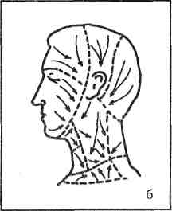
Рис. 15. Схема массажа лица (а). Венозный отток (б)
Поглаживание лба II—V пальцами идет от середины лба к вискам. Массирование — вдоль скуловой дуги к вискам и от углов рта к вискам. Затем массируется подбородок; направление массажных движений — от подбородка вдоль нижней челюсти и вверх к ушам. Лоб массируется от переносицы до начала волося-

ного покрова одной или попеременно двумя руками. Средним и безымянным пальцами обеих рук проводится поглаживание у внутреннего угла глаза к брови. Затем глаза закрываются, и производится поглаживание глаз от внутреннего угла к виску; движения очень осторожные. Приемы растирания выполняются в области лба, подбородка, носа, щечных мышц, круговой мышцы рта. Разминание делается в области подбородка, щек, лба; вибрация — по точкам выхода тройничного и лицевого нервов подушечкой среднего пальца. Приемы растирания и разминания применяются также при повреждениях кожи и мышц лица, для ликвидации рубцов, выпотов, инфильтратов и пр., а вибрация — при различных заболеваниях нервов.
Массаж шеи. Шейная область отличается поверхностным расположением крупных кровеносных сосудов и большим количеством лимфатических сосудов шейного лимфатического сплетения, сопровождающих яремные вены и несущие лимфу в шейные и подключичные узлы. Массаж шеи усиливает отток венозной крови и лимфы из полости черепа и его покровов и тем благотворно влияет на гемодинамику. Он проводится в положении сидя или лежа. Массажист при этом располагается сзади или сбоку от массируемого. Применяемые приемы: поглаживание, растирание области сосцевидных отростков, кольцевое растирание одной и двумя руками. На грудино-ключично-сосцевид-ной мышце проводятся щипцеобразное поглаживание и растирание по направлению волокон мышцы от места ее прикрепления к сосцевидному отростку и грудино-ключичного сочленения. Прием «щипцы» выполняется одной или двумя руками. Применяется также растирание: кругообразное подушечками четырех пальцев; кругообразное подушечками больших пальцев; кругообразное фалангами согнутых пальцев. Заканчивается массаж шеи поглаживанием.
Массаж груди. Лимфатические сосуды в области груди идут к надключичным, подключичным и подмышечным узлам. Массажные движения должны быть направлены от нижних ребер (реберной дуги) к большой грудной мышце дугообразно вверх, а в боковой и нижней части груди — к подкрыльцовой впадине и подмышечной ямке. На груди массируются большие грудные, межреберные, передние зубчатые мышцы и диафрагма.
Исходное положение пациента — лежа на спине или сидя. Подготовительный массаж груди включает плоскостное и обхватывающее поглаживание ладонями обеих рук. Массажные движения производят широкими штрихами, охватывая грудную клетку, в направлении вверх и кнаружи, а также к подмышечным ямкам.
Учитывая веерообразное расположение мышечных волокон больших грудных мышц, движения эти следует выполнять от грудины к плечевой кости по ходу мышечных волокон. Кроме поглаживания применяются круговые растирания кончиками пальцев, растирание основанием ладони, а также разминание одной или двумя руками.
Массаж передней зубчатой мышцы лучше всего проводить в положении пациента на боку. Применяемые приемы: поглаживание, разминание и растирание в межреберных промежутках на участке от II до IX ребра. Движения направлены косо к нижнему углу лопатки и позвоночному столбу. В таком же направлении проводят круговое растирание и продольное разминание попеременно с поглаживанием.
Массаж наружных межреберных мышц выполняется кончиками пальцев в направлении от грудины по межреберным промежуткам к позвоночному столбу.
Массаж спины имеет некоторые особенности. Во-первых, мышцы спины плоские; во-вторых, отток лимфы происходит в лимфатические узлы, расположенные в противоположных областях: в надключичной и подключичной с одной стороны и в паховой — с другой; в-третьих, в некоторых местах (например, в области углов лопаток) сеть лимфатических сосудов сильно переплетается и поэтому они идут в разных направлениях. Новые данные свидетельствуют, что в покровах спины существуют два противоположных тока лимфатической жидкости (сверху вниз и снизу вверх) в различных плоскостях, расположенных одна над другой. В связи с этим рекомендуется массировать спину по двум направлениям: сверху вниз и снизу вверх.
На спине массируют широкие, длинные и трапециевидные мышцы. Положение пациента — лежа на животе, руки слегка согнуты в локтевых суставах и располагаются вдоль туловища. В начале сеанса применяется поглаживание одной рукой, а затем плоскостное и обхватывающее попеременное поглаживание обеими руками. Движения выполняются от крестца и гребня подвздошных костей вверх параллельно остистым отросткам позвоночного столба до надключичных ямок, после чего ладони возвращаются в исходное положение и поглаживающие движения на некотором расстоянии от позвоночного столба продолжаются до подкрыльцовых впадин. При попеременном и комбинированном поглаживании одна рука движется большим пальцем вперед, а другая — мизинцем вперед.
Наиболее часто используют приемы растирания: прямолинейное подушечками и буграми больших пальцев; кругообраз-

ное подушечками больших пальцев; кругообразное подушечками четырех пальцев одной руки или с отягощением; кругообразное фалангами четырех пальцев; концентрическое большими и указательными пальцами; основанием ладони; фалангами согнутых пальцев без отягощения и с отягощением.
Разминание выполняется обеими руками как продольно, так и поперечно, при этом движения могут производиться в восходящем и нисходящем направлениях. Применяется кругообразное разминание подушечкой большого пальца; массажист кладет руку на поясницу так, чтобы большой палец лежал вдоль позвоночного столба, а четыре были отведены в сторону; подушечкой большого пальца прижимает мышцу к костному ложу и круговыми вращательными движениями разминает ее, одновременно продвигаясь вверх. То же самое можно делать двумя руками.
При массаже широких мышц спины показано ординарное и двойное кольцевое разминание основанием ладони.
При массаже длинных мышц-разгибателей спины, которые тянутся от крестца до затылка, применяется глубокое линейное поглаживание ладонной поверхностью больших пальцев обеих рук в направлении снизу вверх и сверху вниз, движения же при растирании, как и при последующем продольном и поперечном разминании, производятся в восходящем и нисходящем направлениях. Заканчивается массаж длинных мышц спины поглаживанием.
Трапециевидную мышцу, занимающую область затылка, среднюю часть спины, подлопаточную и надлопаточную области массируют в соответствии с направлением ее мышечных волокон, которые в нижней части идут вверх (восходящая часть), в средней — горизонтально (горизонтальная часть), в верхней — к акромиальному отростку (нисходящая часть). При массаже применяют все основные приемы, а также их разновидности (в зависимости от показаний). Особенно следует обратить внимание на верхнеключичный край трапециевидной мышцы, где часто наблюдаются явления миозита. Применяемые приемы: поперечное разминание основанием ладони, вибрация, растирание ребром ладони и кончиками пальцев.
Растирание вдоль позвоночного столба может быть кругообразным — подушечками больших пальцев, кулаками и подушечками 11-1V пальцев, фалангами согнутых пальцев, основанием ладони. Заканчивается массаж спины поглаживанием.
Массаж живота. Границы живота: сверху — нижний край грудной клетки; снизу — паховые связки и подвздошные гребни. Массируют брюшную стенку и органы брюшной полости. Цель массажа — ускорить кровообращение, устранить ве-
нозный застой, стимулировать функции кишечника. Массаж живота выполняется при максимальном расслаблении мышц брюшной стенки. При массаже брюшной стенки воздействию подвергаются кожа, подкожная клетчатка, фасции и мышцы брюшной стенки.
Вначале проводится подготовительный массаж. Применяемые приемы: плоскостное поглаживание правой рукой, при этом большой палец является опорным (этот прием помогает расслабить мышцы живота и рефлекторно возбуждает перистальтику кишечника); растирание («пересекание»); разминание (продольное, поперечное); вибрация и разминание косых мышц живота; затем по ходу толстого кишечника (начиная с восходящей его части) выполняются поглаживание, растирание, разминание кончиками пальцев правой руки.
Массаж верхних конечностей. Поверхностные лимфатические сосуды покрывают верхние конечности со всех сторон; лимфатические узлы расположены в локтевом сгибе (выше внутреннего мыщелка), подмышечной ямке, по нижнему краю большой грудной мышцы, в надключичной и подключичной областях. Больше всего их в подмышечной ямке и локтевом сгибе. Иннервация верхней конечности осуществляется нервами плечевого сплетения. Кровоснабжение обеспечивается подключичными артериями и венами.
Массаж верхних конечностей осуществляется в такой последовательности: пальцы, кисть, лучезапястный сустав, предплечье, локтевой сустав, плечо и надплечье, плечевой сустав, нервные стволы.
Массаж пальцев и кисти. Положение пациента — сидя или лежа. Массаж проводится одной или обеими руками. Вначале выполняется поглаживание пальцев и кисти, затем растирание каждого пальца в отдельности. Применяют следующие варианты растирания: «щипцы», образованные большим и указательным пальцами; кругообразное подушечкой большого пальца (при этом большой палец растирает тыльную, а указательный — ладонную поверхности пальца); прямолинейное подушечкой большого пальца; концентрическое всеми пальцами.
На тыльной стороне кисти проводят растирание межкостных промежутков. Здесь применяют растирание: прямолинейное подушечками четырех пальцев; кругообразное подушечками четырех пальцев; прямолинейное и кругообразное подушечками больших пальцев; спиралевидное основанием ладони.
Выполняя все эти приемы, массажист свободной рукой поддерживает массируемую кисть.

Массаж лучезапястного сустава. Кисть пациента лежит на бедре массажиста или на массажном столе. Вначале массируется тыльная, а затем ладонная поверхности. Таким образом, массаж лучезапястного сустава проводится в положении пронации и супинации. В области этого сустава выполняют круговое обхватывающее поглаживание; растирание при помощи больших пальцев обеих рук как на тыльной, так и на ладонной поверхностях; затем вновь поглаживание до середины предплечья. Сила давления при поглаживании и растирании на тыльной стороне сустава должна быть меньше, чем на ладонной поверхности, так как суставная сумка на тыльной поверхности лежит непосредственно под кожей, на ладонной же поверхности она покрыта сухожилиями сгибателей кисти и пальцев. Применяются следующие варианты растирания: «щипцы», образованные с одной стороны большим пальцем, а с другой — остальными; кругообразное подушечками больших пальцев вдоль лучеза-пястной щели от локтевой кости к лучевой, и наоборот; кругообразное подушечками больших пальцев; кругообразное подушечками всех пальцев, основанием ладони; спиралевидное основанием ладони.
Эти же приемы можно использовать на ладонной поверхности лучезапястного сустава.
Массаж предплечья. Левой рукой массажист фиксирует кисть пациента в положении пронации, правой выполняет плоскостное поглаживание тыльной стороны кисти, начиная от кончиков пальцев. Дойдя до лучезапястного сустава, он переходит на обхватывающее непрерывное поглаживание, продолжая его на тыльной поверхности предплечья и заканчивая на нижней трети плеча. Далее кисть переводится в положение супинации, и в том же направлении проводится на ладонной поверхности пальцев и кисти плоскостное поглаживание, а на предплечье — обхватывающее непрерывное поглаживание.
При массировании мышц-разгибателей предплечья массажист левой рукой фиксирует правую кисть массируемого в положении пронации, а правой производит обхватывающее непрерывное поглаживание; при этом большой палец скользит по внутреннему краю локтевой кости, а четыре остальные следуют вдоль борозды, разделяющей мышцы-сгибатели и мышцы-разгибатели, в направлении к наружному мыщелку плеча до нижней трети плеча. При массировании мышц-сгибателей предплечья кисти придается положение супинации; движения выполняются в направлении к внутреннему мыщелку плечевой кости до нижней трети плеча. Другие применяемые приемы: полукружное
растирание; поперечное разминание мышц плеча с лучевой и локтевой сторон; легкая вибрация кончиками пальцев и основанием ладони.
Массаж передней и задней поверхностей локтевого сустава. Его связочный аппарат и суставную сумку массируют с лучевой и локтевой сторон. Наиболее доступна для массажиста суставная сумка сзади, где она расположена по обеим сторонам локтевого отростка. Массаж осуществляется при слегка согнутом суставе. Проводится попеременное поглаживание то правой, то левой рукой. При этом свободной рукой массажист поддерживает кисть или предплечье пациента, находящегося в положении сидя или лежа.
При экссудатах или наличии кровоизлияний в локтевом суставе в области прикрепления трехглавой мышцы наблюдается припухлость овальной или полуовальной формы, часто распространяющаяся по бокам от сухожилий трехглавой мышцы и по обеим сторонам локтевого отростка. На стороне сгибания припухлость мало заметна, но хорошо пальпируется. Основные приемы массажа — поглаживание и растирание. Проникая пальцами глубоко в сустав, массажист легко доходит до тех частей суставной сумки, которые лежат над венечным отростком и внутренним краем сочленения. Используются также круговые растирания подушечками больших пальцев и подушечками остальных пальцев; «щипцы», образованные большим пальцем, находящимся с внутренней стороны локтевого сустава, и четырьмя пальцами, расположенными с внешней его стороны; спиралевидное растирание тыльной поверхности локтевого сустава между локтевым отростком и плечом; кругообразное растирание подушечками четырех пальцев. Заканчивается массаж локтевого сустава активно-пассивными движениями.
Массаж плеча и надплечья. Вначале проводится массаж всех мышц плеча с применением обхватывающего непрерывного поглаживания и полукружного растирания. После этого раздельно массируется каждая группа мышц: сгибатели, разгибатели и дельтовидная мышца.
При массаже дельтовидной мышцы выполняются обхватывающее непрерывное поглаживание, концентрическое растирание, разминание одной и двумя руками. После массажа этой мышцы массажист переходит к надплечью, то есть к верхней части трапециевидной мышцы и лежащей под ней надкостной мышце лопатки. При этом пациент слегка наклоняет голову и поворачивает ее в сторону массируемых мышц. Массажист становится сзади.

Используют четыре варианта растирания: кругообразное подушечками четырех пальцев; основанием ладони; кругообразное фалангами согнутых пальцев.
После массаже надплечья раздельно массируются мышцы-сгибатели (двуглавая, внутренняя плечевая) и разгибатели (трехглавая) плеча. Массируя мышцы-сгибатели, массажист применяет поглаживание, растирание, разминание. Выполняются разминания: ординарное; «щипцы»; двойное кольцевое; продольное; поперечное.
Варианты растирания: кругообразное фалангами согнутых пальцев одной или двумя руками; кругообразное в спиралевидном основании ладони; кругообразное и прямолинейное гребнями согнутых пальцев.
Массируя трехглавую мышцу плеча, ее захватывают большим пальцем, а четырьмя остальными скользят к краю дельтовидной мышцы до акромиального отростка, где все пальцы сходятся. Кроме описанных приемов используют полукружное растирание, продольное и поперечное разминание в восходящем и нисходящем направлениях. Заканчивают массаж плеча и надплечья поглаживанием.
Массаж плечевого сустава. Этот сустав образован головкой плечевой кости и суставной впадины лопатки. Суставная капсула, тонкая и большая, свободно облегает сустав. Особенность плечевого сустава состоит и в том, что через его полость проходит сухожилие длинной головки двуглавой мышцы плеча. Сустав этот окружен мышцами, которые срастаются с суставной сумкой и прикрепляются к большому и малому буграм плечевой кости.
Массировать плечевой сустав наиболее удобно при положении пациента сидя. Предплечье при этом опущено на одноименное бедро массажиста или на стол. Можно использовать и другое положение: рука заведена за спину, тыльной стороной кисти касается поясницы. Чтобы лучше промассировать переднюю часть сумки, массажист стоит сзади пациента. Еще один вариант: рука лежит на противоположном плече — так удобнее массировать заднюю сторону суставной сумки.
Начинают массаж плечевого сустава с мышц предплечья. Проводится ординарное поглаживание дельтовидной мышцы и веерообразное всей области сустава. Растирание выполняется следующим образом: массажист кладет руку на область плечевого сустава и делает движения снизу вверх над головкой плечевой кости. В таком положении выполняется круговое растирание, при этом большой палец упирается в область плечевой кос-
ти, остальные пальцы круговыми движениями входят в связочный аппарат по переднему краю сустава до подмышечной ямки. Когда упором служат четыре пальца, большой палец, делая вращательные движения по задней части сустава, также движется в сторону подмышечной ямки по сочленению сустава.
Суставная сумка массируется с передней, задней и нижней поверхностей. Применяют концентрическое поглаживание и следующие виды растирания: прямолинейное подушечками четырех пальцев; кругообразное подушечками четырех пальцев одной руки и с отягощением, а также кругообразное поглаживание подушечкой большого пальца.
Вначале эти растирания сочетаются с поглаживанием на передней поверхности (для чего массажист по возможности глубже проникает кончиками пальцев в направлении к акромиаль-ному отростку) и на нижней. Для массажа нижней части сумки плечевого сустава выпрямленная рука пациента должна лежать ладонью вниз на надплечье массажиста. Подушечками четырех пальцев последний упирается в область головки плечевой кости, а подушечкой большого пальца проникает в подмышечную впадину, пока не нащупает головку плечевой кости. Затем начинает круговое растирание по бокам подмышечной впадины, не затрагивая лимфатические узлы.
При массаже акромиально-ключичного и грудинно-ключич-ного сочленений применяются поглаживание и штриховое растирание.
Массаж важнейших нервных стволов верхних конечностей. Их массируют при ряде заболеваний. Массаж делают только в тех местах, где нервные стволы лежат близко к поверхности. При этом не следует энергично надавливать на них, чтобы не вызвать неприятных ощущений.
Лучевой нерв доступен для массажа у локтевого сустава, между внутренней плечевой мышцей и длинным супинатором. Вы-поолняют вибрацию нерва ло наружной стороне плеча (между средней и нижней его третями).
Локтевой нерв массируют на внутренней стороне плеча в нижней части или между внутренним мыщелком плечевой кости и локтевым отростком локтевой кости (на задней стороне локтевого сустава). Выполняют вибрацию на слегка согнутой в локтевом суставе руке.
Срединный нерв массируют на ладонной поверхности предплечья. Применяемые приемы: непрерывная вибрация концом указательного пальца или I пальца; продольное и поперечное растирания чередуются с поглаживанием; вибрация нерва на

границе между средней и нижней частями предплечья, на ладонной его стороне или в верхней части плеча, по внутреннему краю двуглавой мышцы (в последнем случае массажист вводит пальцы под мышцу и совершает поперечные или продольные вибрирующие движения).
Массаж нижних конечностей. Лимфатические сосуды расположены здесь очень густо и сильно разветвлены. Лимфа направляется к лимфатическим узлам, находящимся в подколенной ямке, промежности, паху. Лимфа из сосудов ягодиц, верхней половины внутренней поверхности бедер поступает в лимфатические узлы промежности; с тыла стопы, подошвы — в паховые узлы. Поверхностные и глубокие лимфатические сосуды анастомозируют между собой. Глубокие лимфатические сосуды следуют по ходу кровеносных сосудов. Кровоснабжение нижних конечностей осуществляется системой общей подвздошной артерии, йннервируются нижние конечности нервами поясничного и крестцового сплетений.
Массаж нижних конечностей — это массаж пальцев стопы, голеностопного сустава, голени, коленного сустава, бедра, нервных стволов. Во время массажа пациент лежит на животе или спине; для расслабления мышц под коленные и голеностопные суставы подкладывают специальные валики.
Массаж пальцев стопы осуществляется по той же методике, что и пальцев кисти. Кроме поглаживания, которое проводится большим и указательным пальцами одновременно с тыльной и подошвенной сторон, применяется еще и полукружное растирание.
Массаж стопы. Вначале массируется тыльная поверхность стопы от кончиков пальцев до голеностопного сустава с применением плоскостного поглаживания. После этого концевыми фалангами больших пальцев растираются межкостные мышцы, а также сосуды, заложенные в глубоких межкостных промежутках. Наиболее часто применяются следующие варианты растирания: прямолинейное подушечками четырех пальцев; кругообразное подушечками четырех пальцев; кругообразное подушечками больших пальцев; спиралевидное основанием ладони.
На подошвенной поверхности стопы применяют поглаживание и следующие виды растирания: кругообразное гребнями согнутых пальцев; фалангами согнутых пальцев; кругообразное и прямолинейное подушечками больших пальцев.
После этого вновь проводится поглаживание от кончиков пальцев по направлению к голеностопному суставу.
Массаж голеностопного сустава. Воздействовать на этот сустав можно одновременно с передней и боковой поверх-
ностей. Выполняется круговое непрерывное обхватывающее поглаживание. Наиболее часто применяемые варианты растирания: «щипцы» прямолинейные, когда четыре пальца растирают наружную поверхность голеностопного сустава, а большой палец — внутреннюю; кругообразное подушечками четырех пальцев с обеих сторон; основанием ладони в области лодыжек; прямолинейное основанием ладони и буграми больших пальцев; спиралевидное основанием ладони.
Массаж голеностопного сустава делается от пяточной кости — места прикрепления сухожилия — до места его перехода в икроножную мышцу. Применяются следующие варианты растирания: «щипцы» прямолинейные — четыре пальца растирают с наружной стороны, а большой — с внутренней (на правой ноге); прямолинейное подушечками и буграми больших пальцев; кругообразное подушечками четырех пальцев одновременно; кругообразное подушечками больших пальцев. Все перечисленные приемы проводятся медленно и чередуются с поглаживанием и активно-пассивными движениями.
Сумка голеностопного сустава доступна в нескольких местах: на передней поверхности, где она наиболее широкая и лежит довольно поверхностно под разгибателями стопы и пальцев; с обеих сторон под лодыжками; на задней части, перекрытой ахилловым сухожилием.
Для массажа ногу кладут на кушетку, стопа должна быть слегка разогнута. Подушечками всех пальцев делаются круговые движения (попеременно фиксируются то четыре пальца, то один). Вначале растирают область, находящуюся под наружной лодыжкой, затем переднюю часть сумки и наконец внутреннюю лодыжку. После этого массажист продвигает подушечки пальцев книзу, за пределы лодыжек, и выполняет растирающие движения в области ахиллова сухожилия. Растирание заканчивается поглаживанием.
Массаж голени. Положение пациента — лежа на спине или на животе либо сидя. Вначале проводится предварительный массаж: плоскостное и обхватывающее непрерывное поглаживание от кончиков пальцев до мыщелков бедер; полукружное или спиралевидное растирание в восходящем и нисходящем направлениях.
В области икроножных мышц применяют непрерывную вибрацию в виде сотрясения (потряхивания). Затем массируют переднюю группу мышц — раздельно болыпеберцовую, длинный общий разгибатель пальцев и длинный разгибатель большого пальца. Используют следующие варианты поглаживания: пря-

молинейное; спиралевидное; «щипцы»; основанием ладони, а также разминание; подушечками четырех пальцев; фалангами пальцев.
Массируя заднюю группу мышц, массажист должен уделить основное внимание икроножной мышце — следует раздельно массировать ее наружное и внутреннее брюшко. При массаже внутреннего брюшка нужно одновременно воздействовать на заднюю болыпеберцовую мышцу и сгибатели пальцев. Используются и продольное поглаживание двумя руками, поперечное и спиралевидное, а также разминание — ординарное (продольное и поперечное), двойное кольцевое, продольное подушечками больших пальцев, основанием ладони. Кроме того, делается непрерывная вибрация в виде потряхивания. При массаже левой ноги левая рука массажиста фиксирует стопу, и наоборот.
Если массаж проводится в положении лежа, то большой палец правой кисти (при массаже левой ноги) движется по внутреннему краю, а остальные пальцы — по болыпеберцовой кости; большой палец левой руки — по болыпеберцовой кости, а остальные — по внутреннему краю икроножной мышцы. Особенно тщательно массируют ахиллово сухожилие и место его прикрепления к пяточному бугру.
Ввиду того что большинство мышц голени своими длинными сухожилиями оканчивается на плюсневых костях, а также на фалангах пальцев, массаж голени всегда должен охватывать и стопу (начиная от кончиков пальцев). Массировать только стопу или голень отдельно не следует.
Массаж коленного с у с т а в а. Коленный сустав укреплен прочными связками. Полость его сообщается с синовиальными сумками (бурсами), которые расположены в основном в области передней и задней стенок сустава, а некоторые самостоятельны. Коленный сустав окружен прочной капсулой, в которой (особенно на ее передней поверхности) находятся жировые прослойки. При проведении массажа под колено подкладывает-ся валик.
На передней поверхности коленного сустава применяют обхватывающее и концентрическое поглаживания обеими руками, а также варианты растирания: спиралевидное; концентрическое; «щипцы», образованные четырьмя пальцами с наружной поверхности и большим пальцем с внутренней; прямолинейное вдоль надколенника основанием и бугром большого пальца; кругообразное подушечками больших пальцев под и над надколенником; кругообразное четырьмя пальцами и основанием ладони.
При массаже задней поверхности коленного сустава пациента укладывают на живот, голень при зтом должна быть слегка согнута в коленном суставе (для чего под дистальный конец голени подкладывают валик). Выполняют попеременное круговое поглаживание и следующие варианты растирания: спиралевидное подушечками четырех пальцев; подушечками больших пальцев; основанием ладони; кругообразное подушечками четырех пальцев обеих рук.
В связи с тем, что в глубине подколенной ямки проходят крупные нервы и сосуды, движения массажиста не должны быть энергичными. Заканчивают массаж коленного сустава поглаживанием и активно-пассивными движениями.
Массаж бедра (включает также массаж ягодичных мышц). На бедре различают переднюю, медиальную и заднюю группу мышц. Массаж их проводится раздельно.
Массаж передней и медиальной групп мышц выполняют в положении пациента лежа на спине, а массаж задней группы мышц — лежа на животе. Вначале делается предварительный массаж с применением обхватывающего непрерывного поглаживания и непрерывной вибрации (сотрясения) мышц-сгибателей. Массажист начинает с обхватывающего поглаживания передней группы мышц от места прикрепления четырехглавой мышцы у бугристости болыпеберцовой кости, затем делает кольцевое растирание двумя руками, непрерывное разминание в продольном и поперечном направлениях, двойное кольцевое и кругообразное разминание подушечками больших пальцев.
Медиальную группу мышц массируют от внутреннего края подколенной ямки до паховой складки. Приемы: поглаживание, концентрическое растирание и разминание. После этого на передней и медиальной группах мышц проводят поглаживание и потряхивание.
Массаж задней группы мышц начинают ниже подколенной ямки. Применяют гребнеобразное концентрическое поглаживание; растирание основанием ладони и фалангами согнутых пальцев; продольное и поперечное разминание. Заканчивают массаж поглаживанием, потряхиванием.
Большую ягодичную мышцу массируют в направлении мышечных волокон от места прикрепления (заднего конца наружной губы подвздошной кости и задней поверхности крестца и копчика) к большому вертелу до верхней наружной трети бедра, где большая часть волокон вплетается в мышцу, напрягающую фасцию бедра. Массажные движения можно проводить и в обратном направлении. Используют гребнеобразное поглаживание,

растирание и разминание, которые выполняют попеременно или в форме перемещающегося надавливания, а также потряхивания. Массаж тазобедренного сустава. Этот сустав со всех сторон закрыт крупными мышцами, что делает массаж затруднительным. Применяют плоскостное поглаживание, растирание основанием ладони, фалангами согнутых пальцев в различных направлениях. Заканчивают массаж тазобедренного сустава активно-пассивными движениями.
Массаж важнейших нервных стволов нижних конечностей
Седалищный нерв массируют в наиболее доступном месте — по линии от нижнего края седалищного бугра до середины подколенной ямки. Здесь применяют плоскостное непрерывное глубокое разминание большими пальцами обеих рук; растирание большими пальцами, двигающимися один за другим и описывающими полукруги в противоположных направлениях; непрерывную и прерывистую вибрацию концом большого пальца. Сила давления при вибрации увеличивается постепенно по направлению к седалищному бугру, так как по мере удаления от коленного сустава седалищный нерв все больше и больше прикрыт слоем мышц.
Бедренный нерв массируют под паховой связкой в бедренном треугольнике по передней и медиальной поверхностям бедра. Используют щадящие приемы — поглаживание и растирание.
Малоберцовый нерв массируют у головки малоберцовой кости; применяют те же приемы.
Болыпеберцовый нерв массируют в области медиальной лодыжки и подколенной ямки. Применяют растирание и вибрацию.
Гигиенические основы массажа
Эффективность массажа зависит от ряда условий:
технической подготовленности массажиста;
условий проведения массажа;
правильного положения пациента и массажиста;
функционального состояния организма пациента и тяжести заболевания;
продолжительности процедуры и курса массажа.
Помещение и оборудование. Массаж проводится в специально оборудованной комнате площадью не менее 10 м², с хорошим освещением, вентиляцией, отоплением. При плохом освещении массажист быстро устает, при недостаточном отоплении нарушается комфорт для пациента. Источник света должен располагаться так, чтобы не раздражать глаза массажиста и падать
на пациента под углом. Лучшее освещение — лампы дневного света.
Для проведения массажа используют специальные кушетки (рис. 16), столики для выполнения массажа лица, воротниковой области, рук. Массажные кушетки могут быть различной конструкции, но они отличаются от обычной кушетки тем, что у них
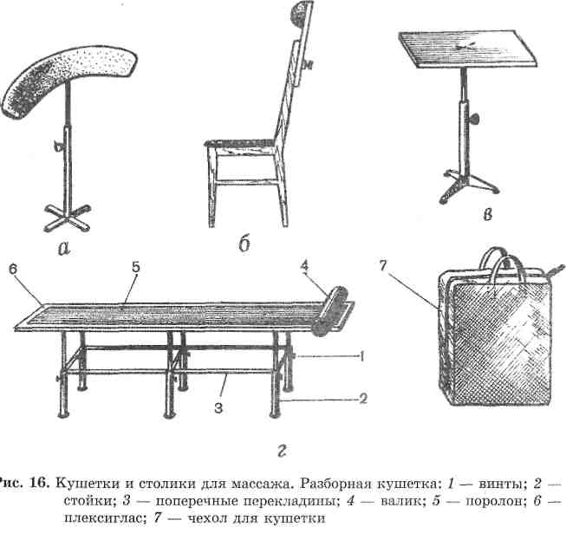
могут приподниматься изголовье и изножие или имеется валик и немного приподнято изголовье. Если в кабинете нет специальной кушетки, то можно ее изготовить в столярной мастерской. Размеры ее (в зависимости от роста массажиста) следующие: высота — 70-90 см, ширина — 50-65 см, длина — 180-190 см; у изголовья располагается подставка в виде трехгранной призмы (длина — 50 см, высота — 15 см). Сверху кушетку покрывают поролоном и обивают дерматином или клеенкой, но можно сверху положить обычный матрац и покрывать его перед проведением процедуры простыней. Для ног кладется валик диа-

метром 20 см, длиной 50-60 см. Валик необходим для придания нижним конечностям среднего физиологического положения; так, при положении пациента лежа на животе валик подкладывает-ся под голеностопные суставы, а при положении пациента лежа на спине — под коленные суставы. При проведении массажа кушетка накрывается чистой простыней, а при проведении общего массажа пациент также накрывается простыней.
Не рекомендуется проводить массаж на жестких покрытиях и на мягких кроватях.
В массажной комнате необходимо иметь умывальник с горячей и холодной водой, мыло, зеркало, два стула, письменный стол, регистрационный журнал, графин для питьевой воды, стакан, ширму, шкаф для простыней, полотенец, мыла, халатов. Температура воздуха в массажной должна быть не ниже +20 °С. При проведении массажа в комнате необходимо соблюдать тишину. Рядом с массажной комнатой следует оборудовать раздевалку, туалет и душ.
В массажной комнате необходимо иметь спиртовой раствор йода, зеленку, клей БФ-6, бинты, вату, лейкопластырь, 3%-й раствор аммиака, валериановые капли, перекись водорода, тальк, детский крем, ножницы, пинцет, мензурку, а также песочные часы на 5 мин и 15 мин, термометр.
Средства для скольжения рук. При проведении массажа используют различные средства для лучшего скольжения рук (тальк, детский крем, ароматические масла, мази). Но не все средства пригодны для проведения массажа. Так, например, вазелин оказывает раздражающее действие на кожу, закупоривает поры кожи и ухудшает кожное дыхание, а нередко приводит к возникновению фурункулов.
Наиболее широко применяют тальк. Его предварительно прокаливают на плите. Он хорошо впитывает пот, жир, делает кожу гладкой и не вызывает ее раздражения. Кроме того, тальк легко смывается водой и стирается с кожи сухим полотенцем.
При некоторых травмах и заболевания не всегда пользуются массажными средствами. Так, нельзя применять массажные средства при нарушении целости кожи (ссадины, экскориации), кожных заболеваниях (дерматиты). У пожилых пациентов кожа сухая и дряблая, поэтому лучше применять массажные средства, включающие растительные масла, глицерин и другие смягчающие вещества. При проведении массажа детям вообще не рекомендуется пользоваться массажными средствами. Тальк показан при повышенной потливости, жирной коже. Кроме того, тальк и различные мази применяют при повышенной чувствительнос-
ти (гиперестезии) кожи, неокрепших рубцах, перед стартом, при различных травмах и заболеваниях.
В сауне (бане) массаж проводят с мылом для лучшего скольжения рук и удаления с поверхности кожи жира.
Гигиенический массаж проводят без смазывающих средств, его можно выполнять и через одежду.
Массаж без применения смазывающих средств имеет ряд преимуществ: во-первых, кожные поры открываются, очищаются от пота, сала, а во-вторых — появляется выраженная гиперемия (прилив крови к массируемому участку). Сухой массаж должен быть непродолжительным, иначе может возникнуть раздражение кожи.
При проведении сегментарно-рефлекторного массажа смазывающими средствами не пользуются.
Требования к массажисту. Массажист должен следить за состоянием своих рук, здоровьем. Руки должны быть без ссадин, царапин, трещин и мозолей, ногти коротко острижены. Массажисту следует ухаживать за своими руками и перед каждой процедурой мыть их теплой водой с мылом. После окончания работы вымытые руки надо смазать кремом или смягчающей жидкостью. Если отмечается потливость рук, то их протирают 1%-м раствором формалина, моют холодной водой, припудривают тальком.
Сухую кожу смазывают питательными кремами. Хорошо смягчает кожу рук такой состав: глицерин — 25 г, 3%-й водный раствор аммиака — 25 мл, этиловый спирт 96% — 5 г.
Массажист должен проводить массаж в чистом халате, легкой и свободной обуви. На руках не должно быть украшений, часов и т.д., которыми можно повредить кожу массируемого.
Рабочая поза массажиста должна быть удобной, при необходимости ее можно менять; следует чередовать работу стоя и сидя, так как длительное выполнение массажа в одном вынужденном положении приводит к быстрому утомлению. В этой связи массажист должен уметь работать двумя руками, развивать силу кистей и пальцев рук, подвижность в лучезапястных суставах. Пальцы рук должны быть сильными, а движения — мягкими. Бытует мнение, что массажист должен обладать недюжинной силой, но это ошибка. Выполнение массажа не требует большой силы, необходимо лишь соизмерять движения рук с правильным (ритмичным) дыханием. Сопровождать движения рук дополнительным нажимом корпуса не рекомендуется, так как это приводит к утомлению мышц плечевого пояса и возникновению ряда профессиональных заболеваний.

Массажист должен обладать хорошим осязанием, в совершенстве владеть техникой массажа, хорошо знать различные виды спорта, иметь ясное представление о физиологическом действии отдельных приемов массажа, знать, в каких случаях применять тот или иной прием и переход от одного приема к другому. Кроме того, он обязан хорошо знать анатомию, топографию мышц, сосудов, нервов, показания и противопоказания к проведению массажа.
Важно, чтобы массажист был внимателен к массируемому, умел оценить реакцию на проведенный массаж. Следует прислушиваться к жалобам пациента. При появлении неблагоприятной реакции на массаж надо его прекратить и сообщить об этом врачу.
При проведении массажа больным с сосудистыми заболеваниями, травмами и детям руки массажиста должны быть не только чистыми, но и теплыми (необходимо предварительно их вымыть горячей водой), так как холодные руки вызывают спазмы сосудов, мышц и неприятны для пациента.
Во время массажа не рекомендуется разговаривать, так как это вызывает нарушение дыхания у массажиста и повышение мышечного тонуса у пациента.
Осмотр массируемой области тела. Перед проведением мае-необходимо осмотреть массируемую поверхность, провести пальпацию (ощупывание) массируемых тканей.
Цвет кожи. У здорового человека цвет кожи зависит в первую очередь от развития сосудов кожи, кровотока в них, количества пигмента и толщины кожи. Бледность кожи отмечается при низком содержании гемоглобина, инфекционных заболеваниях и т.д. Краснота кожи на ограниченных участках может быть следствием дерматитов, рожистого воспаления, флегмон и т.п. Желтушная окраска кожи возможна при калькулезном холецистите, гепатите.
Влажность кожи. В норме кожа влажная от постоянного выделения пота. Как повышенная влажность, так и и чрезмерная сухость ее должны привлечь внимание массажиста. Повышенная потливость у здоровых людей наблюдается при высокой температуре окружающей среды, во время тренировки, в бане и т.д. Повышенное потоотделение может быть и при неврозах, неврастении (как правило, на определенных участках), при приеме некоторых жаропонижающих средств (ацетилсалициловая кислота, фенацетин и др.).
Повышенная сухость кожи отмечается при обильной потере воды, при угнетении функции потовых желез, у пожилых людей, а также после снятия гипсовой повязки.
Тургор кожи. Нормальная кожа эластична, плотна. Это свойство определяется ощупыванием, для чего надо взять кожу в складку двумя пальцами. При нормальном тургоре кожа плотная, но упругая, обладает достаточной толщиной, не отделяется от подкожной клетчатки и мгновенно расправляется после снятия пальцев. Тургор кожи зависит от степени развития подкожной клетчатки, содержания жидкости в коже, кровоснабжения и коллоидного состояния. Снижен тургор у пожилых людей, а также при некоторых заболеваниях.
Отеки. Отек — это скопление жидкости в тканях тканевых щелях. Жидкость представляет собой транссудат (а при воспалительном отеке — экссудат), который выходит из сосудистого русла через стенки капилляров. Если на отечные места кожи надавить пальцем, то вследствие оттеснения жидкости в сторону образуется ямка, которая после снятия пальца остается в течение 1—2 мин, медленно расправляясь. При обнаружении отека прежде всего нужно решить, местный он или общий. Общий отек связан с заболеваниями сердца, почек и пр. Местный отек обусловлен местными расстройствами крово- и лимфотока, характеризуется несимметричным расположением. Местные отеки могут быть результатом травмы и сосудистых нарушений.
Кожные сыпи и кровоизлияния. Появление на коже различных высыпаний наблюдается при приеме лекарственных препаратов (антипирин, рибоксин и др.), пищевых продуктов (земляника, раки, яйца), при воздействии цветочной пыльцы. При высыпаниях массаж не производится.
Кожные кровоизлияния (геморрагии) могут быть точечными и обширными. Они встречаются при ушибах, а также при ряде болезней, сопровождающихся понижением свертываемости крови (болезнь Верльгофа, гемофилия и т.д.). При кровоизлияниях, ломкости капилляров массаж не проводится.
Повреждения кожных покровов. Наличие на коже царапин, ссадин не является противопоказанием к массажу. Их следует обработать спиртовым раствором или жидкостью Новикова, или клеем БФ-6. Если повреждения кожи обширны (ожоги, ссадины при падениях у велосипедистов и др.) и имеется открытая кровоточащая рана, то массаж не проводится.
Рубцы на коже могут быть после операций, травм, ожогов, ранений и пр. Методика массажа зависит от характера рубца, его подвижности, места расположения.
Подкожная жировая клетчатка у здорового человека располагается равномерно. Нередко на отдельных участках отмечается избыточное отложение жира. При пальпации подкожной жировой клетчатки иногда определяются уплотнения,

болезненность. В этом случае не следует сразу проводить энергичный массаж.
Лимфатические узлы. В норме узлы не видны и не прощупываются. При воспалении отмечаются их увеличение, болезненность и пр. Чаще всего увеличиваются шейные, паховые, локтевые, надключичные узлы. Незначительное увеличение лимфатических узлов может наблюдаться у здоровых людей при травмах, фурункулезе, нагноительных процессах. В этом случае массаж не проводится.
Кровеносные сосуды. Если по ходу сосудов, особенно вен, отмечаются уплотнения, болезненность, то массаж не проводится. Не следует энергично массировать область подколенной ямки, сосуды шеи у пожилых людей, внутреннюю поверхность плеча и бедра (особенно по ходу сосудисто-нервного пучка).
Состояние мышц. В норме мышцы находятся в состоянии некоторого напряжения (тонус). Пальпацией определяют тонус мышц, уплотнение, болезненность и т.д. Тонус мышц может быть повышенным (гипертонус — при травмах, после больших физических нагрузок) и пониженным (гипотонус — после длительного отсутствия движений, например при переломе конечностей и наложении гипсовой повязки). При снижении тонуса мышцы мягкие, дряблые.
Следует также обращать внимание на рельеф мышц, их силу. Например, при плексите, сирингомиелии отмечается атрофия мышц конечности, снижается их сила.
При пальпации мышц обращают внимание на их плотность, смещаемость, упругость. Пальпируя, необходимо постепенно проникать пальцами в глубину обследуемых мышц, сдвигая их в сторону. При пальпации здоровые мышцы мягкие, упругие, эластичные, безболезненные. При некоторых заболеваниях (миозит, миогелоз, остеохондроз и др.), а также при переутомлении (после больших физических нагрузок, при тренировке на жестком грунте) мышцы болезненны, уплотнены, нарушается их сократительная функция.
Суставы. При осмотре и пальпации суставов обращают внимание на их величину, форму, болезненность, функцию, состояние кожи и периартрикулярных тканей. При травмах суставов отмечается припухлость сустава, болезненность при движении, повышение температуры периартикулярных тканей, нарушение подвижности.
О воспалительном процессе в суставе свидетельствуют припухлость, болезненность, ограничение движений, локальное повышение температуры (кожа над суставом гиперемирована, напряжена).
При острых травмах и воспалительных процессах в суставах массаж не производят.
Следует помнить, что при каждой последующей процедуре массажа состояние больного должно улучшаться; если отмечаются увеличение выпота, болезненность, то массаж надо прекратить.
Состояние периферической нервной системы. При пальпации по ходу нервных стволов или их натяжении можно определить состояние нервной системы. Например, при ишиасе по ходу седалищного нерва определяются болезненные точки, а при поднимании вверх прямой ноги боль иррадиирует по ходу седалищного нерва. Кроме того, при пальпации определяют болезненные точки в местах выхода нервов. В связи с этим массажист должен хорошо знать анатомию, расположение основных нервных стволов, выхода отдельных нервов, болезненные точки.
После проведенных обследований и опроса пациента массажист переходит к выполнению массажа.
Подготовка к массажу. Для проведения массажа массируемую часть тела обнажают. Одежда не должна сдавливать массируемый участок. Часть тела, подвергаемая массажу, должна быть чистой, без каких-либо высыпаний. Не следует массировать загрязненную часть тела. При наличии на коже ссадин, царапин их заклеивают клеем БФ-6 или обрабатывают спиртовым раствором йода или бриллиантового зеленого, а во время массажа обходят.
В зависимости от того, где находится массируемый участок тела, пациента удобно укладывают на кушетку или сажают за массажный столик. Важное условие — наиболее полное расслабление мышц массируемой части тела. При массировании конечности расслабление мышц зависит от ее положения. Для полного расслабления мышц и снижения суставного давления конечность необходимо согнуть в суставах.
Многочисленные исследования (Е. Пек, 1911) показали, что наиболее полное расслабление мышц конечности наступает при определенном ее положении (рис. 115). Такое положение К. Иск назвал средним физиологическим.
В некоторых случаях наблюдается стойкое рефлекторное повышение мышечного тонуса, например при травме, пояснично-крестцовом радикулите, миозите; в этих случаях вначале применяют тепло или вытяжение, а затем проводят массаж. Хорошим средством снятия повышенного мышечного тонуса является теплая (36-38 °С) ванна.
Другие важные условия правильного выполнения массажа — устойчивое положение массируемой части тела и поза массажиста. Если нет прочной основы для массируемого участка тела, то нельзя добиться расслабления мышц; наоборот, пациент для удер-

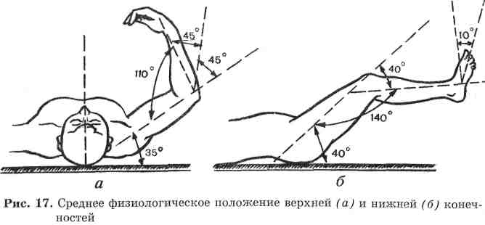
жания конечности будет напрягать мышцы, а неудобная поза, выбранная массажистом, будет приводить к утомлению. В табл. 6 представлена схема положения массажиста и пациента при проведении массажа различных частей тела.
Режим работы массажиста. Процедуры общего массажа следует проводить в первой половине рабочего дня, чередуя их с локальным (частным) лечебным массажем. Общий массаж проводится спустя 1—2 ч после приема пищи. При проведении процедур необходимо делать небольшие перерывы для отдыха, обработку рук и заполнения документации. Следует отметить, что длительное нахождение массажиста в одном положении нередко приводит к быстрому утомлению, а при длительной работе — к ряду профессиональных заболеваний (плечелопаточный периарт-рит, плоскостопие, варикозное расширение вен, тендовагиниты, миозиты и др.). Для предупреждения указанных заболеваний в минуты отдыха необходимо выполнять физические упражнения (встряхивание, потряхивание, наклоны туловища, бег на месте, вращение в суставах и самомассаж рук). К концу рабочего дня хорошо сделать горячую (38-40 °С) ванночку для рук и смазать их питательным кремом.
Продолжительность одной процедуры массажа и длительность курсового лечения. Длительность одной процедуры массажа зависит от характера и стадии заболевания (травмы), общего состояния, пола, возраста пациента, величины массируемой поверхности тела. Первая процедура массажа не должна быть продолжительной и интенсивной, особенно у пациентов с повышенной возбудимостью, пожилых людей, при травмах. Длительность одной процедуры при локальном (частном) массаже составляет 5-15 мин. Продолжительность предстартового массажа — 5-20 мин, восстановительного — 15-35 мин (в сауне —-10—20 мин), гигиенического — 5-15 мин.
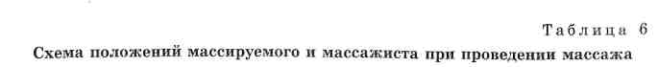

Массируемый | Положение | Положение | Методические
участок тела | массируемого | массажиста | указания
1 | 2 | 3 | 4
Массаж верхних конечностей и плечевого пояса
Пальцы, кисть | Сидя, предплечье и кисть | Сидя, лицом к | Массируют од-
и лучезапяст- | лежат на массажном сто- | массируемому | ной рукой, а
ный сустав | лике |  | другой фиксируют массируемую кисть, или же массируют двумя руками
 | Сидя, предплечье и кисть | Сидя, сбоку от | То же
 | лежат на бедре массажиста | массируемой кисти
 | Лежа на спине, руки вдоль | Сидя, сбоку от | Массируют од-
 | туловища и слегка согну- | массируемой | ной или двумя
 | ты в локтевых суставах | руки | руками
Предплечье | Сидя, предплечье лежит | Сидя, со сторо- | То же
(мышцы- | на массажном столике в | ны массируемой
сгибатели) | положении супинации | руки
 | Лежа, руки вдоль туловища в положении супинации | То же
 | Сидя, предплечье лежит на бедре массажиста | а
Предплечье | Сидя, предплечье лежит | ч | а
(мышцы- | на массажном столике,
разгибатели) | конечность слегка согнута в локтевом суставе, в положении пронации
 | Лежа, руки вдоль туловища в положении пронации | То же | и
 | Сидя, предплечье лежит на бедре массажиста | ч

Продолжение табл. 6

1 | 2 | 3 | 4
Локтевой | Сидя, рука лежит на мас- | Сидя или стоя, | То же
сустав | сажном столике, слегка | сбоку от масси-
 | согнута в локтевом суставе | руемого сустава
 | Сидя, предплечье лежит на | Сидя, напротив | «
 | бедре массируемого | массируемого
 | Лежа, рука вдоль тулови- | Сидя, со стороны | «
 | ща в положении пронации | массируемой
 | (при массаже наружной поверхности сустава) или супинации (при массаже внутренней поверхности сустава) | руки
Плечо и над- | Сидя, рука согнута в лок- | Сидя, сбоку и | Массируют дву-
плечье | тевом суставе и свободно | сзади от масси- | мя руками
 | лежит на массажном столике | руемого
 | Лежа на спине или живо- | Сидя со стороны | То же
 | те, рука слегка согнута в | массируемого
 | локтевом суставе | участка
Плечевой | Сидя, рука согнута в лок- | Сидя или стоя, | Массируют одной
сустав | тевом суставе и лежит на | сзади и сбоку от | или двумя рука-
 | массажном столике или на | массируемого | ми
 | бедре массируемого | сустава
 | Лежа на спине и животе | Сидя со стороны  массируемого  сустава | То же
 | Массаж нервных стволов в | ерхней конечности
Локтевой нерв | Сидя, рука лежит на мас- | Сидя, напротив | Массируют одной
 | сажном столике в положе- | массируемой | рукой, а дру-
 | нии супинации | руки | гой — фиксируют кисть
Лучевой нерв | Сидя, рука лежит на мас- | Сидя, напротив | То же
 | сажном столике и слегка повернута кверху | массируемого

1 | 2 | 3 | 4
Срединный | Сидя, рука лежит на мас- | То же | и
нерв | сажном столике в положении супинации
 | Массаж нижних конечностей
Пальцы, стопа | Лежа на спине, ноги вытя- | Сидя, напротив | Массируют одной
 | нуты, под коленным суста- | стоп | рукой, а дру-
 | вом — валик |  | гой — фиксируют стопу. Стопы массируют двумя руками
Голеностопный | То же | То же и сбоку от | Массируют одной
сустав |  | массируемого | или двумя рука-
 |  | сустава | ми
Передняя | Лежа на спине, под колен- | Сидя, со стороны | То же
группа мышц | ный сустав подложен ва- | массируемой ко-
голени (берцо- | лик | нечности
вые мышцы)
 | Лежа на спине, нога согну- | То же | Массируют одной
 | та в коленном суставе |  | рукой, а другой — фиксируют за колено
Задняя группа | Лежа на животе, под тыл | Сидя или стоя, | Массируют одной
мышц голени | стопы подложен валик | со стороны мас- | или двумя рука-
(икроножные |  | сируемой конеч- | ми
мышцы) и пя- |  | ности и сзади
точное сухо- |  | стоп при масса-
жилие |  | же пяточного сухожилия
 | Лежа на спине, нога согну- | Стоя, со стороны | Массируют по-
 | та в коленном суставе | массируемой ко- | очередно правой
 |  | нечности | и левой руками, а одной рукой в это время фиксируют коленный сустав

1 | 2 | 3 | 4
 | Сидя, нога согнута в ко- | В приседе, с | Массируют дву-
 | ленном суставе и стопой | упором правым | мя руками
 | упирается в подставку или | или левым коленом в пол
 | пол | (под колено подложить подушечку)
Коленный | Лежа на спине, под колен- | Сидя или стоя, | Массируют одной
сустав | ный сустав подложен ва- | со стороны мас- | или двумя рука-
 | лик | сируемого сустава | ми
 | Сидя, нога согнута в ко- | В приседе с упо- | То же
 | ленном суставе | ром на правое или левое колено
Передняя | Лежа на спине, под колен- | Сидя или стоя, | и
группа мышц | ный сустав подложен ва- | со стороны мас-
бедра | лик | сируемой конечности
 | Сидя, нога несколько от- | Стоя или в при- | а
 | ведена кнаружи | седе с упором правым или левым коленом в пол
Медиальная | Лежа на спине, под колен- | Сидя или стоя, | Массируют одной
группа мышц | ный сустав подложен ва- | со стороны мас- | или двумя рука-
бедра | лик, бедро несколько раз- | сируемой конеч- | ми
 | вернуто кнаружи | ности
 | Сидя, нога несколько от- | Сидя или в | То же
 | ведена кнаружи | приседе с упором коленом в пол
Задняя группа | Лежа на животе, под голе- | Сидя или стоя, | «
мышц бедра и | ностопный сустав подло- | со стороны мас-
ягодичные | жен валик | сируемой конечности
Поясничная | Лежа на животе, руки вы- | Стоя или сидя, с | — " —
область | тянуты вдоль туловища | левой или с пра-
 | или согнуты в локтевых суставах и касаются лба; под голеностопные суставы подложен валик | вой стороны

1 | 2 | 3 | 4
Тазобедренный | Лежа на животе или на | Стоя или сидя,
 | боку | со стороны массируемого сустава
 | Массаж нервных стволов нижней конечности
Малоберцовый | Лежа на спине, под колен- | Сидя, сбоку от | Массируют одной
нерв | ный сустав подложен ва- | массируемой ко- | рукой
 | лик | нечности
 | Сидя на стуле, нога согну- | Сидя или в при- | Массируют одной
 | та в коленном суставе | седе с опорой на | рукой, а дру-
 |  | колено | гой — фиксируют колено
Большеберцо- | Лежа на животе, под голе- | Сидя или стоя, | Массируют одной
вый нерв | ностопный сустав подло- | со стороны мас- | рукой
 | жен валик | сируемого нерва
Седалищный | Лежа на животе, под голе- | То же | Массируют одной
нерв | ностопный сустав подло- |  | или двумя рука-
 | жен валик |  | ми
Массаж лица, головы, шеи, спины, груди и живота
Лицо | Сидя на стуле, пациент за- | Стоя, сзади мас- | Двумя руками
 | тылком упирается в грудь массажиста | сируемого
Голова | Сидя, голова несколько | Стоя, сзади и | Одной или двумя
 | откинута назад | сбоку от массируемого | руками
Шея и трапе- | Лежа на животе, руки | Стоя, сбоку от | Массируют одной
циевидные | вдоль туловища или согну- | массируемого | или двумя рука-
мышцы | ты и подложены под лоб |  | ми
 | Сидя, руки согнуты и ле- | Стоя, сзади мас- | То же
 | жат на массажном столике | сируемого
Широкие и | Лежа на животе, руки | Сидя, слева или | Одной или двумя
длинные мыш- | вдоль туловища, под голе- | справа от масси- | руками
цы спины, подлопаточная об- | ностопные суставы подло- | руемого
ласть | жен валик
 | При массаже подлопаточ- |  | Одной рукой,
 | ной области руку заложить |  | другой — фик-
 | за спину |  | сируют плечо
Межреберные | Лежа на животе | Стоя, сбоку от | То же
мышцы |  | массируемого
 | Лежа на спиине | То же | То же

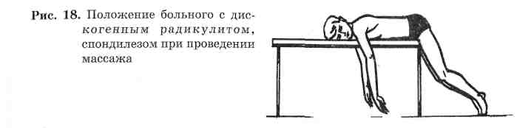

1 | 2 | 3 | 4
Грудные | То же | То же | То же
мышцы
 | Сидя, руки согнуты в лок- | Стоя,слева и | Одной рукой
 | тевых суставах и лежат на | справа от масси-
 | коленях | руемого
Живот и косые | Лежа на спине, ноги со- | Сидя или стоя | Одной или двумя
мышцы | гнуты |  | руками
Частота проведения массажа зависит от функционального состояния вида травмы (заболевания), пола, возраста и задач, поставленных при выполнении массажа. Так, например, восстановительный массаж проводится 2—3 раза в неделю, при различных травмах и заболеваниях — ежедневно или даже 2—3 раза в день.
Длительность курса массажа также зависит от тяжести заболевания (травмы) и составляет 5-20 процедур. Иногда (полиомиелит, параличи, парезы) массаж проводится курсами, с небольшим перерывом, годами.
При некоторых травмах и заболеваниях имеются особенности проведения массажа. Так, при периферических отеках (ушибы, растяжения сумочно-связочного аппарата, варикозное расширение вен) массируемую конечность для проведения массажа приподнимают (под пяточное сухожилие и под коленный сустав подкладывают валики) и проводят отсасывающий массаж (вначале массируют проксимальные отделы, а затем — место травмы, заболевания). Если отек резко выражен и местно отмечается повышение температуры (гиперемия), то массаж не проводится. Массажист располагается сбоку от массируемой конечности.
При легочных заболеваниях (бронхит, пневмония, бронхиальная астма, бронхоэктатическая болезнь) с наличием мокроты в бронхах массаж проводится в положении лежа на груди с приподнятым изножием (для лучшего отхождения мокроты). Массажист располагается сбоку от больного.
При дискогенном радикулите, деформирующем спондилезе поясничного отдела позвоночника массаж проводится в положении больного на груди, с опущенными ногами (рис. 18). Это дает возможность осуществлять вытяжение и массаж одновременно. Массажист располагается сбоку (со стороны массируемой конечности).
Противопоказания к применению массажа. Массаж противопоказан при следующих заболеваниях и состояниях организ-
ма: грибковые и гнойничковые заболевания кожи (эпидермофития, пиодермия); острые респираторные заболевания (грипп, ОРЗ); фурункулез; инфицированные раны; ангина; артриты в стадии обострения; онкологические заболевания; острая крапивница, отек Квинке; тромбофлебиты; тромбоз сосудов; «болезни крови, капилляров; активная форма туберкулеза; ревматизм в активной фазе; острые боли, каузальгические боли; острый период травмы, гематомы; язвенная болезнь желудка и двенадцатиперстной кишки в стадии обострения; маточное кровотечение; острые гинекологические заболевания (аднексит, кольпит).
Кроме того, при различных травмах, заболеваниях могут быть временные противопоказания к массажу, которые определяет врач. Процедура массажа может быть отменена при обострении, плохой переносимости больным процедуры массажа.
Виды массажа
В зависимости от того, с какой целью применяется массаж и как осуществляется воздействие на поверхность тела (то есть какими средствами), различают гигиенический, лечебный, спортивный, периостальный, перкусионный, сегментарно-реф-лекторный, баночный, криомассаж, реабилитационный, косметический, аппаратный массаж и, наконец, самомассаж.
Массаж может быть локальным (частным) и общим. Деление различных видов массажа условно, так как и косметический, и сегментарно-рефлекторный, и аппаратный, и самомассаж могут применяться с лечебной целью.
Каждый из перечисленных видов подразделяется на подвиды и имеет свои задачи (см. схему IV).
Гигиенический массаж — активное средство профилактики заболеваний и ухода за телом, сохранения нормального функционального состояния организма, укрепления здоровья. Он бывает общим и локальным и применяется отдельно или в сочетании с утренней гигиенической гимнастикой, в сауне или в русской бане и т.д. Гигиенический массаж часто выполняется в виде самомассажа. Его можно проводить в ванне, под душем. При этом ис-

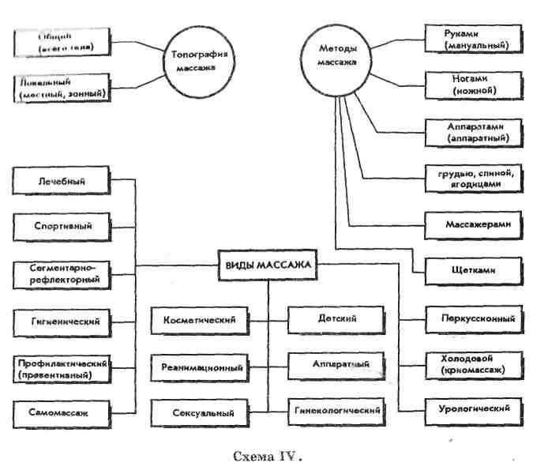
пользуются основные массажные приемы: поглаживание, растирание, разминание, вибрация.
Лечебный массаж — это эффективный метод лечения различных травм и заболеваний. В зависимости от характера функциональных нарушений он применяется в самых разнообразных модификациях, имеет свою методику, показания и противопоказания. Как и гигиенический массаж, он оказывает общее и локальное воздействие. При общем массаже массируется все тело или его большая часть, при локальном (частном) — отдельные области: кисть, спина, голова, нижние конечности и т.д. В лечебном массаже выделяют четыре основные приема: поглаживание, растирание, разминание, вибрацию, а также активно-пассивные движения.
Реабилитационный массаж наиболее эффективен при функциональном лечении и восстановлении физической работоспособности спортсмена после длительных перерывов в тренировке, после оперативных вмешательств (удаление менисков, операция на ахилловом сухожилии и т.д.). Этот массаж проводится в сочетании с ЛФК, механотерапией и др. Он может быть и общим
(2-3 раза в неделю) и локальным (ежедневно, а на первом этапе лечения — 2—3 раза в день).
Массаж при травмах и заболеваниях применяют в ранние сроки для нормализации крово- и лимфотока, снятия болевого синдрома, рассасывания отека (выпота), гематомы, регенерации и репарации тканей, нормализации окислительно-восстановительных процессов.
На первом этапе лечения он проводится в сочетании с холодом, на втором — с тепловыми процедурами.
Массаж льдом (или аппликации) делают в первые 2—4 ч после травмы. Затем холодовые процедуры чередуют с тепловыми.
Действие холода на ткани организма сопровождается анестезирующим, гомеостатическим и противовоспалительным эффектом. Холод снижает чувствительность нервных окончаний, снимая болевые ощущения. Под влиянием массажа льдом увеличивается амплитуда движений в массируемом суставе, а холод уменьшает отек тканей.
Этот вид массажа способствует улучшению мышечного кровотока, выведению продуктов метаболизма, ликвидации гипоксии, регенерации и репарации тканей.
При простудных заболеваниях (бронхиты, пневмонии и пр.) в первые 2—5 дней показан баночный массаж, позднее — перку-сионный массаж в сочетании с ингаляциями (лекарственные вещества и кислород), а на ночь — согревающий массаж.
В основе действия баночного массажа лежит рефлекторный метод (по типу моторно-висцеральных рефлексов), основанный на возникновении застойной гиперемии (покраснении), раздражении кожных рецепторов создавшимся в банке вакуумом.
Перкусионный массаж показан при бронхитах и пневмониях для улучшения крово- и лимфообращения, улучшения легочной вентиляции.
При перкусионном массаже создаются экстрапульмональные условия, улучшающие дыхание. Механические раздражения стимулируют дыхание и способствуют отхождению бронхиального секрета (мокроты). Сдавливание грудной клетки раздражает рецепторы альвеол, корня легкого и плевры — это создает условия для повышения возбудимости дыхательного центра (инспиратор-ных нейронов) и активного вдоха. При воздействии на дыхательные межреберные мышцы (проприорецепторы) происходят рефлекторное влияние на дыхательный центр, стимуляция акта дыхания.
Реанимационный массаж. Иногда возникают тяжелые травмы (с большой потерей крови), при которых может остановиться сердце, прекратиться дыхание. Однако биологическая смерть

человека после этого наступает не сразу. И если немедленно применить современные реанимационные методы, то можно предупредить ее наступление. Одним из таких методов является массаж.
При остановке сердца используют наружный массаж, который заключается в ритмичном сжатии сердца между грудиной и позвоночником. При сжатии кровь из левого желудочка по сосудам поступает в мозг и сердце. После прекращения давления на грудину кровь вновь заполняет полость сердца.
Техника выполнения наружного массажа сердца. Кисть (ладонной поверхностью), например правую, кладут на нижнюю часть грудины, а левую — сверху и надавливают на нее по направлению к позвоночному столбу, налегая на руки всей своей массой. Сжатие должно быть максимальным и длиться 1,5 с, после чего быстро прекращаться. Повторять сжатие грудины нужно не реже одного раза в секунду, так как более редкое надавливание не создает достаточного кровотока. В промежутках между надавливаниями руки с грудины не снимаются. Об эффективности массажа судят по:
пульсовым толчкам на сонной артерии в такт надавливаниям;
сужению зрачков;
появлению самостоятельных дыхательных движений.
Учитывается также изменение окраски кожных покровов.
Массаж сердца сочетается с вентиляцией легких (искусственное дыхание) — одновременным вдуванием воздуха в легкие. В том случае, если реанимацию осуществляет один человек, необходимо через каждые два быстрых вдувания воздуха в легкие (по системе «рот в рот» или «рот в нос») делать 15 сдавливаний грудины в течение 15 с. Голову больного следует слегка запрокинуть, язык вытянуть вперед.
Процедура продолжается до возникновения спонтанного пульса (искусственное дыхание — до возникновения спонтанного дыхания).
Спортивный массаж применяется для улучшения функционального состояния спортсмена, его спортивной формы, снятия утомления, повышения физической работоспособности и профилактики травм и заболеваний опорно-двигательного аппарата. Спортивный массаж включает в себя предстартовый (мобилизационный) и восстановительный массаж.
Предстартовый (мобилизационный) массаж проводится перед тренировкой (соревнованием). Задача его — подготовка нервно-мышечного аппарата, сердечно-сосудистой и дыхательной систем, ускорение процесса врабатываемости, пред-
упреждение травм опорно-двигательного аппарата. В зависимости от характера предстоящей работы, вида спорта, психического состояния спортсмена различают успокаивающий и возбуждающий массаж.
Восстановительный (репаративный) массаж показан после больших физических и психических нагрузок. Его цель — восстановление функционального состояния спортсмена, повышение физической работоспособности, снятие общего утомления. Как правило, проводится общий восстановительный массаж, реже локальный, например в перерывах между выступлениями борцов, боксеров, гимнастов. После больших физических нагрузок он носит щадящий характер, а в дни отдыха — более глубокий. Частота применения восстановительного массажа зависит от стадии утомления, этапа подготовки и других факторов.
Превентивный (профилактический) массаж применяется с профилактической целью при перегрузках, перенапряжении, перетренированности (в спорте), обострениях хронических заболеваний опорно-двигательного аппарата.
Периосталъный массаж — это стимуляция остеогенеза в посттравматическом периоде. Осуществляют воздействие на надкостницу (периост). Под воздействием периостального массажа улучшается кровоснабжение костной ткани, повышается ее упругость, уменьшается период нетрудоспособности.
Сегментарно-рефлекторный массаж — это один из методов воздействия на рефлекторные зоны кожного покрова. При воздействии специальными массажными приемами на сегменты спинного мозга возникают так называемые кожно-висцеральные (внутренние) рефлексы, вызывающие изменения деятельности внутренних органов и кровообращения в них. Механизм действия сегментарно-рефлекторного массажа заключается в раздражении кожных рецепторов. Ответная реакция на них зависит от интенсивности, продолжительности, площади и места воздействия, а также от функционального состояния организма.
В зависимости от приемов различают сегментарный, соединительно-тканный, периосталъный, точечный и другие виды сегментарно-рефлекторного массажа. Все они применяются с лечебной целью и в спортивной практике.
Косметический массаж (только локального характера) применяется при уходе за нормальной кожей, для предупреждения ее преждевременного старения, при различных косметических недостатках, заболеваниях и т.д. Он бывает трех видов: гигиенический (профилактический), лечебный, пластический.

В зависимости от того, чем выполняют массаж — рукам! или аппаратом, различают аппаратный и ручной массаж. Соче тание их — комбинированный массаж.
Аппаратный массаж осуществляется с помощью различны} по устройству и физиологическому воздействию на ткани аппа ратов (вибромассажные, вакуумные, гидромассажные и др.). 01 может быть общим и локальным. Его применяют с лечебно! целью и в спортивной практике.
Самомассаж — одно из средств ухода за телом, комплекс ного лечения некоторых травм и заболеваний опорно-двига тельного аппарата; используется также перед стартом, посл( соревнования (для снятия утомления), в саунах. Он может быт) как общим, так и локальным. Самомассаж можно проводит] также различными массажерами, щетками, вибрационным1 аппаратами.
В настоящее время установлено, что различные массажньи приемы способны вызвать различные реакции со стороны раз личных систем и органов (В.И. Дубровский, 1983). Воздействи* на поверхность тела осуществляется различными способами (спе циальными приемами). Так, в спортивном массаже это погла живание, растирание, разминание, выжимание, похлопывание рубление, доколачивание; в лечебном — поглаживание, расти рание, разминание, вибрация, ударные приемы, растяжение Кроме того, существует ряд вспомогательных приемов, а такж! активно-пассивные движения в суставах. Каждый такой приет выполняется в определенной последовательности и вызывав' различные изменения в нервной, мышечной и сердечно-сосудис той системах. Каждый организм по-своему реагирует на них эти проявления зависят от пола, возраста и функциональное состояния спортсмена. В зависимости от применяемых приемов их силы и длительности воздействия можно получить тонизирую щий или успокаивающий эффект.
Клинико-экспериментальные исследования показывают, чт* для успешного проведения массажа необходимо иметь правиль ное представление о состоянии массируемых тканей и особенно стях массажных приемов. Так, при проведении массажа пр] травмах и заболеваниях массажист должен учитывать специфи ческие процессы, протекающие в тканях, чтобы избежать и: нарушения во время процедуры массажа.
Гигиенический массаж
Массаж, применяемый для укрепления здоровья, ухода з; телом, профилактики заболеваний, снятия утомления (переутом ления) называется гигиеническим.
Техника массажа отдельных частей тела
Массаж головы проводится раздельно: вначале массируется волосистая часть головы, затем лицо.
Массаж волосистой части головы рекомендуется для укрепления волос, улучшения их роста, а также при головной боли. Кроме того, эту область массируют в сочетании с воротниковой зоной при сотрясении головы (нокдаун, нокаут) и гипертонической болезни. Массаж проводится в положении пациента сидя или лежа на животе. Применяемые приемы: поглаживание, растирание, вибрация. Поглаживание осуществляется кончиками пальцев, ладонной поверхностью. Массажные движения идут от лба к затылку и от середины головы к височной области и выполняются одной или двумя руками. Растирание выполняется подушечками II—V пальцев, фалангами согнутых пальцев, основанием ладони, подушечкой большого пальца (пальцев), а также двумя руками (кольцевое). Направление массажных движений — прямолинейное, спиралевидное, кругообразное. Массируют также от лба к затылку и от затылочной области к шейной, надплечью; от средней линии головы к височной области. Вибрация мест выхода нервов осуществляется подушечкой большого или среднего пальца. При массаже волосистой части головы особое внимание уделяется растиранию сосцевидных отростков.
Массаж лица — неотъемлемая часть косметического ухода за кожей лица. Он назначается при травмах и повреждениях, для предупреждения образования морщин, шелушения, трещин, огрубения кожи. Применяемые приемы: поглаживание, растирание, разминание, вибрация (рис. 14). Массаж всегда выполняется нежно, мягко.
Существуют различные схемы массажа лица (рис. 15). Перед массажем кожа очищается ваткой, смоченной туалетной водой, содержащей немного спирта. Затем на кожу обязательно наносится жирный крем (при сухой коже). Для того чтобы ладони лучше скользили, их также слегка смазывают кремом. Крем или мазь должны хорошо впитаться в кожу. Массаж лица производится также в виде самомассажа перед зеркалом: таким образом легко контролировать свои движения. Главное при этом -никакого насилия, нажима.
Поглаживание лба II—V пальцами идет от середины лба к вискам. Массирование — вдоль скуловой дуги к вискам и от углов рта к вискам. Затем массируется подбородок; направление массажных движений — от подбородка вдоль нижней челюсти и вверх к ушам. Лоб массируется от переносицы до начала волосяного покрова одной или попеременно двумя руками. Средним и безымянным пальцами обеих рук проводится поглаживание у внутреннего угла глаза к брови. Затем глаза закрываются, и производится поглаживание глаз от внутреннего угла к виску; движения очень осторожные. Приемы растирания выполняются в области лба, подбородка, носа, щечных мышц, круговой мышцы рта. Разминание делается в области подбородка, щек, лба; вибрация — по точкам выхода тройничного и лицевого нервов подушечкой среднего пальца. Приемы растирания и разминания применяются также при повреждениях кожи и мышц лица, для ликвидации рубцов, выпотов, инфильтратов и пр., а вибрация — при различных заболеваниях нервов.
Массаж шеи. Шейная область отличается поверхностным расположением крупных кровеносных сосудов и большим количеством лимфатических сосудов шейного лимфатического сплетения, сопровождающих яремные вены и несущие лимфу в шейные и подключичные узлы. Массаж шеи усиливает отток венозной крови и лимфы из полости черепа и его покровов и тем благотворно влияет на гемодинамику. Он проводится в положении сидя или лежа. Массажист при этом располагается сзади или сбоку от массируемого. Применяемые приемы: поглаживание, растирание области сосцевидных отростков, кольцевое растирание одной и двумя руками. На грудино-ключично-сосцевид-ной мышце проводятся щипцеобразное поглаживание и растирание по направлению волокон мышцы от места ее прикрепления к сосцевидному отростку и грудино-ключичного сочленения. Прием «щипцы» выполняется одной или двумя руками. Применяется также растирание: кругообразное подушечками четырех пальцев; кругообразное подушечками больших пальцев; кругообразное фалангами согнутых пальцев. Заканчивается массаж шеи поглаживанием.
Массаж груди. Лимфатические сосуды в области груди идут к надключичным, подключичным и подмышечным узлам. Массажные движения должны быть направлены от нижних ребер (реберной дуги) к большой грудной мышце дугообразно вверх, а в боковой и нижней части груди — к подкрыльцовой впадине и подмышечной ямке. На груди массируются большие грудные, межреберные, передние зубчатые мышцы и диафрагма.
Исходное положение пациента — лежа на спине или сидя. Подготовительный массаж груди включает плоскостное и обхватывающее поглаживание ладонями обеих рук. Массажные движения производят широкими штрихами, охватывая грудную клетку, в направлении вверх и кнаружи, а также к подмышечным ямкам. Учитывая веерообразное расположение мышечных волокон больших грудных мышц, движения эти следует выполнять от грудины к плечевой кости по ходу мышечных волокон. Кроме поглаживания применяются круговые растирания кончиками пальцев, растирание основанием ладони, а также разминание одной или двумя руками.
Массаж передней зубчатой мышцы лучше всего проводить в положении пациента на боку. Применяемые приемы: поглаживание, разминание и растирание в межреберных промежутках на участке от II до IX ребра. Движения направлены косо к нижнему углу лопатки и позвоночному столбу. В таком же направлении проводят круговое растирание и продольное разминание попеременно с поглаживанием.
Массаж наружных межреберных мышц выполняется кончиками пальцев в направлении от грудины по межреберным промежуткам к позвоночному столбу.
Массаж спины имеет некоторые особенности. Во-первых, мышцы спины плоские; во-вторых, отток лимфы происходит в лимфатические узлы, расположенные в противоположных областях: в надключичной и подключичной с одной стороны и в паховой — с другой; в-третьих, в некоторых местах (например, в области углов лопаток) сеть лимфатических сосудов сильно переплетается и поэтому они идут в разных направлениях. Новые данные свидетельствуют, что в покровах спины существуют два противоположных тока лимфатической жидкости (сверху вниз и снизу вверх) в различных плоскостях, расположенных одна над другой. В связи с этим рекомендуется массировать спину по двум направлениям: сверху вниз и снизу вверх.
На спине массируют широкие, длинные и трапециевидные мышцы. Положение пациента — лежа на животе, руки слегка согнуты в локтевых суставах и располагаются вдоль туловища. В начале сеанса применяется поглаживание одной рукой, а затем плоскостное и обхватывающее попеременное поглаживание обеими руками. Движения выполняются от крестца и гребня подвздошных костей вверх параллельно остистым отросткам позвоночного столба до надключичных ямок, после чего ладони возвращаются в исходное положение и поглаживающие движения на некотором расстоянии от позвоночного столба продолжаются до подкрыльцовых впадин. При попеременном и комбинированном поглаживании одна рука движется большим пальцем вперед, а другая — мизинцем вперед.
Наиболее часто используют приемы растирания: прямолинейное подушечками и буграми больших пальцев; кругообразное подушечками больших пальцев; кругообразное подушечками четырех пальцев одной руки или с отягощением; кругообразное фалангами четырех пальцев; концентрическое большими и указательными пальцами; основанием ладони; фалангами согнутых пальцев без отягощения и с отягощением.
Разминание выполняется обеими руками как продольно, так и поперечно, при этом движения могут производиться в восходящем и нисходящем направлениях. Применяется кругообразное разминание подушечкой большого пальца; массажист кладет руку на поясницу так, чтобы большой палец лежал вдоль позвоночного столба, а четыре были отведены в сторону; подушечкой большого пальца прижимает мышцу к костному ложу и круговыми вращательными движениями разминает ее, одновременно продвигаясь вверх. То же самое можно делать двумя руками.
При массаже широких мышц спины показано ординарное и двойное кольцевое разминание основанием ладони.
При массаже длинных мышц-разгибателей спины, которые тянутся от крестца до затылка, применяется глубокое линейное поглаживание ладонной поверхностью больших пальцев обеих рук в направлении снизу вверх и сверху вниз, движения же при растирании, как и при последующем продольном и поперечном разминании, производятся в восходящем и нисходящем направлениях. Заканчивается массаж длинных мышц спины поглаживанием.
Трапециевидную мышцу, занимающую область затылка, среднюю часть спины, подлопаточную и надлопаточную области массируют в соответствии с направлением ее мышечных волокон, которые в нижней части идут вверх (восходящая часть), в средней — горизонтально (горизонтальная часть), в верхней — к акромиальному отростку (нисходящая часть). При массаже применяют все основные приемы, а также их разновидности (в зависимости от показаний). Особенно следует обратить внимание на верхнеключичный край трапециевидной мышцы, где часто наблюдаются явления миозита. Применяемые приемы: поперечное разминание основанием ладони, вибрация, растирание ребром ладони и кончиками пальцев.
Растирание вдоль позвоночного столба может быть кругообразным — подушечками больших пальцев, кулаками и подушечками 11-1V пальцев, фалангами согнутых пальцев, основанием ладони. Заканчивается массаж спины поглаживанием.
Массаж живота. Границы живота: сверху — нижний край грудной клетки; снизу — паховые связки и подвздошные гребни. Массируют брюшную стенку и органы брюшной полости. Цель массажа — ускорить кровообращение, устранить ве нозный застой, стимулировать функции кишечника. Массаж живота выполняется при максимальном расслаблении мышц брюшной стенки. При массаже брюшной стенки воздействию подвергаются кожа, подкожная клетчатка, фасции и мышцы брюшной стенки.
Вначале проводится подготовительный массаж. Применяемые приемы: плоскостное поглаживание правой рукой, при этом большой палец является опорным (этот прием помогает расслабить мышцы живота и рефлекторно возбуждает перистальтику кишечника); растирание («пересекание»); разминание (продольное, поперечное); вибрация и разминание косых мышц живота; затем по ходу толстого кишечника (начиная с восходящей его части) выполняются поглаживание, растирание, разминание кончиками пальцев правой руки.
Массаж верхних конечностей. Поверхностные лимфатические сосуды покрывают верхние конечности со всех сторон; лимфатические узлы расположены в локтевом сгибе (выше внутреннего мыщелка), подмышечной ямке, по нижнему краю большой грудной мышцы, в надключичной и подключичной областях. Больше всего их в подмышечной ямке и локтевом сгибе. Иннервация верхней конечности осуществляется нервами плечевого сплетения. Кровоснабжение обеспечивается подключичными артериями и венами.
Массаж верхних конечностей осуществляется в такой последовательности: пальцы, кисть, лучезапястный сустав, предплечье, локтевой сустав, плечо и надплечье, плечевой сустав, нервные стволы.
Массаж пальцев и кисти. Положение пациента — сидя или лежа. Массаж проводится одной или обеими руками. Вначале выполняется поглаживание пальцев и кисти, затем растирание каждого пальца в отдельности. Применяют следующие варианты растирания: «щипцы», образованные большим и указательным пальцами; кругообразное подушечкой большого пальца (при этом большой палец растирает тыльную, а указательный — ладонную поверхности пальца); прямолинейное подушечкой большого пальца; концентрическое всеми пальцами.
На тыльной стороне кисти проводят растирание межкостных промежутков. Здесь применяют растирание: прямолинейное подушечками четырех пальцев; кругообразное подушечками четырех пальцев; прямолинейное и кругообразное подушечками больших пальцев; спиралевидное основанием ладони.
Выполняя все эти приемы, массажист свободной рукой поддерживает массируемую кисть. Массаж лучезапястного сустава. Кисть пациента лежит на бедре массажиста или на массажном столе. Вначале массируется тыльная, а затем ладонная поверхности. Таким образом, массаж лучезапястного сустава проводится в положении пронации и супинации. В области этого сустава выполняют круговое обхватывающее поглаживание; растирание при помощи больших пальцев обеих рук как на тыльной, так и на ладонной поверхностях; затем вновь поглаживание до середины предплечья. Сила давления при поглаживании и растирании на тыльной стороне сустава должна быть меньше, чем на ладонной поверхности, так как суставная сумка на тыльной поверхности лежит непосредственно под кожей, на ладонной же поверхности она покрыта сухожилиями сгибателей кисти и пальцев. Применяются следующие варианты растирания: «щипцы», образованные с одной стороны большим пальцем, а с другой — остальными; кругообразное подушечками больших пальцев вдоль лучеза-пястной щели от локтевой кости к лучевой, и наоборот; кругообразное подушечками больших пальцев; кругообразное подушечками всех пальцев, основанием ладони; спиралевидное основанием ладони.
Эти же приемы можно использовать на ладонной поверхности лучезапястного сустава.
Массаж предплечья. Левой рукой массажист фиксирует кисть пациента в положении пронации, правой выполняет плоскостное поглаживание тыльной стороны кисти, начиная от кончиков пальцев. Дойдя до лучезапястного сустава, он переходит на обхватывающее непрерывное поглаживание, продолжая его на тыльной поверхности предплечья и заканчивая на нижней трети плеча. Далее кисть переводится в положение супинации, и в том же направлении проводится на ладонной поверхности пальцев и кисти плоскостное поглаживание, а на предплечье — обхватывающее непрерывное поглаживание.
При массировании мышц-разгибателей предплечья массажист левой рукой фиксирует правую кисть массируемого в положении пронации, а правой производит обхватывающее непрерывное поглаживание; при этом большой палец скользит по внутреннему краю локтевой кости, а четыре остальные следуют вдоль борозды, разделяющей мышцы-сгибатели и мышцы-разгибатели, в направлении к наружному мыщелку плеча до нижней трети плеча. При массировании мышц-сгибателей предплечья кисти придается положение супинации; движения выполняются в направлении к внутреннему мыщелку плечевой кости до нижней трети плеча. Другие применяемые приемы: полукружное
растирание; поперечное разминание мышц плеча с лучевой и локтевой сторон; легкая вибрация кончиками пальцев и основанием ладони.
Массаж передней и задней поверхностей локтевого сустава. Его связочный аппарат и суставную сумку массируют с лучевой и локтевой сторон. Наиболее доступна для массажиста суставная сумка сзади, где она расположена по обеим сторонам локтевого отростка. Массаж осуществляется при слегка согнутом суставе. Проводится попеременное поглаживание то правой, то левой рукой. При этом свободной рукой массажист поддерживает кисть или предплечье пациента, находящегося в положении сидя или лежа.
При экссудатах или наличии кровоизлияний в локтевом суставе в области прикрепления трехглавой мышцы наблюдается припухлость овальной или полуовальной формы, часто распространяющаяся по бокам от сухожилий трехглавой мышцы и по обеим сторонам локтевого отростка. На стороне сгибания припухлость мало заметна, но хорошо пальпируется. Основные приемы массажа — поглаживание и растирание. Проникая пальцами глубоко в сустав, массажист легко доходит до тех частей суставной сумки, которые лежат над венечным отростком и внутренним краем сочленения. Используются также круговые растирания подушечками больших пальцев и подушечками остальных пальцев; «щипцы», образованные большим пальцем, находящимся с внутренней стороны локтевого сустава, и четырьмя пальцами, расположенными с внешней его стороны; спиралевидное растирание тыльной поверхности локтевого сустава между локтевым отростком и плечом; кругообразное растирание подушечками четырех пальцев. Заканчивается массаж локтевого сустава активно-пассивными движениями.
Массаж плеча и надплечья. Вначале проводится массаж всех мышц плеча с применением обхватывающего непрерывного поглаживания и полукружного растирания. После этого раздельно массируется каждая группа мышц: сгибатели, разгибатели и дельтовидная мышца.
При массаже дельтовидной мышцы выполняются обхватывающее непрерывное поглаживание, концентрическое растирание, разминание одной и двумя руками. После массажа этой мышцы массажист переходит к надплечью, то есть к верхней части трапециевидной мышцы и лежащей под ней надкостной мышце лопатки. При этом пациент слегка наклоняет голову и поворачивает ее в сторону массируемых мышц. Массажист становится сзади.
Используют четыре варианта растирания: кругообразное подушечками четырех пальцев; основанием ладони; кругообразное фалангами согнутых пальцев.
После массаже надплечья раздельно массируются мышцы-сгибатели (двуглавая, внутренняя плечевая) и разгибатели (трехглавая) плеча. Массируя мышцы-сгибатели, массажист применяет поглаживание, растирание, разминание. Выполняются разминания: ординарное; «щипцы»; двойное кольцевое; продольное; поперечное.
Варианты растирания: кругообразное фалангами согнутых пальцев одной или двумя руками; кругообразное в спиралевидном основании ладони; кругообразное и прямолинейное гребнями согнутых пальцев.
Массируя трехглавую мышцу плеча, ее захватывают большим пальцем, а четырьмя остальными скользят к краю дельтовидной мышцы до акромиального отростка, где все пальцы сходятся. Кроме описанных приемов используют полукружное растирание, продольное и поперечное разминание в восходящем и нисходящем направлениях. Заканчивают массаж плеча и надплечья поглаживанием.
Массаж плечевого сустава. Этот сустав образован головкой плечевой кости и суставной впадины лопатки. Суставная капсула, тонкая и большая, свободно облегает сустав. Особенность плечевого сустава состоит и в том, что через его полость проходит сухожилие длинной головки двуглавой мышцы плеча. Сустав этот окружен мышцами, которые срастаются с суставной сумкой и прикрепляются к большому и малому буграм плечевой кости.
Массировать плечевой сустав наиболее удобно при положении пациента сидя. Предплечье при этом опущено на одноименное бедро массажиста или на стол. Можно использовать и другое положение: рука заведена за спину, тыльной стороной кисти касается поясницы. Чтобы лучше промассировать переднюю часть сумки, массажист стоит сзади пациента. Еще один вариант: рука лежит на противоположном плече — так удобнее массировать заднюю сторону суставной сумки.
Начинают массаж плечевого сустава с мышц предплечья. Проводится ординарное поглаживание дельтовидной мышцы и веерообразное всей области сустава. Растирание выполняется следующим образом: массажист кладет руку на область плечевого сустава и делает движения снизу вверх над головкой плечевой кости. В таком положении выполняется круговое растирание, при этом большой палец упирается в область плечевой кос ти, остальные пальцы круговыми движениями входят в связочный аппарат по переднему краю сустава до подмышечной ямки. Когда упором служат четыре пальца, большой палец, делая вращательные движения по задней части сустава, также движется в сторону подмышечной ямки по сочленению сустава.
Суставная сумка массируется с передней, задней и нижней поверхностей. Применяют концентрическое поглаживание и следующие виды растирания: прямолинейное подушечками четырех пальцев; кругообразное подушечками четырех пальцев одной руки и с отягощением, а также кругообразное поглаживание подушечкой большого пальца.
Вначале эти растирания сочетаются с поглаживанием на передней поверхности (для чего массажист по возможности глубже проникает кончиками пальцев в направлении к акромиаль-ному отростку) и на нижней. Для массажа нижней части сумки плечевого сустава выпрямленная рука пациента должна лежать ладонью вниз на надплечье массажиста. Подушечками четырех пальцев последний упирается в область головки плечевой кости, а подушечкой большого пальца проникает в подмышечную впадину, пока не нащупает головку плечевой кости. Затем начинает круговое растирание по бокам подмышечной впадины, не затрагивая лимфатические узлы.
При массаже акромиально-ключичного и грудинно-ключич-ного сочленений применяются поглаживание и штриховое растирание.
Массаж важнейших нервных стволов верхних конечностей. Их массируют при ряде заболеваний. Массаж делают только в тех местах, где нервные стволы лежат близко к поверхности. При этом не следует энергично надавливать на них, чтобы не вызвать неприятных ощущений.
Лучевой нерв доступен для массажа у локтевого сустава, между внутренней плечевой мышцей и длинным супинатором. Вы-поолняют вибрацию нерва ло наружной стороне плеча (между средней и нижней его третями).
Локтевой нерв массируют на внутренней стороне плеча в нижней части или между внутренним мыщелком плечевой кости и локтевым отростком локтевой кости (на задней стороне локтевого сустава). Выполняют вибрацию на слегка согнутой в локтевом суставе руке.
Срединный нерв массируют на ладонной поверхности предплечья. Применяемые приемы: непрерывная вибрация концом указательного пальца или I пальца; продольное и поперечное растирания чередуются с поглаживанием; вибрация нерва на границе между средней и нижней частями предплечья, на ладонной его стороне или в верхней части плеча, по внутреннему краю двуглавой мышцы (в последнем случае массажист вводит пальцы под мышцу и совершает поперечные или продольные вибрирующие движения).
Массаж нижних конечностей. Лимфатические сосуды расположены здесь очень густо и сильно разветвлены. Лимфа направляется к лимфатическим узлам, находящимся в подколенной ямке, промежности, паху. Лимфа из сосудов ягодиц, верхней половины внутренней поверхности бедер поступает в лимфатические узлы промежности; с тыла стопы, подошвы — в паховые узлы. Поверхностные и глубокие лимфатические сосуды анастомозируют между собой. Глубокие лимфатические сосуды следуют по ходу кровеносных сосудов. Кровоснабжение нижних конечностей осуществляется системой общей подвздошной артерии, йннервируются нижние конечности нервами поясничного и крестцового сплетений.
Массаж нижних конечностей — это массаж пальцев стопы, голеностопного сустава, голени, коленного сустава, бедра, нервных стволов. Во время массажа пациент лежит на животе или спине; для расслабления мышц под коленные и голеностопные суставы подкладывают специальные валики.
Массаж пальцев стопы осуществляется по той же методике, что и пальцев кисти. Кроме поглаживания, которое проводится большим и указательным пальцами одновременно с тыльной и подошвенной сторон, применяется еще и полукружное растирание.
Массаж стопы. Вначале массируется тыльная поверхность стопы от кончиков пальцев до голеностопного сустава с применением плоскостного поглаживания. После этого концевыми фалангами больших пальцев растираются межкостные мышцы, а также сосуды, заложенные в глубоких межкостных промежутках. Наиболее часто применяются следующие варианты растирания: прямолинейное подушечками четырех пальцев; кругообразное подушечками четырех пальцев; кругообразное подушечками больших пальцев; спиралевидное основанием ладони.
На подошвенной поверхности стопы применяют поглаживание и следующие виды растирания: кругообразное гребнями согнутых пальцев; фалангами согнутых пальцев; кругообразное и прямолинейное подушечками больших пальцев.
После этого вновь проводится поглаживание от кончиков пальцев по направлению к голеностопному суставу.
Массаж голеностопного сустава. Воздействовать на этот сустав можно одновременно с передней и боковой поверхностей. Выполняется круговое непрерывное обхватывающее поглаживание. Наиболее часто применяемые варианты растирания: «щипцы» прямолинейные, когда четыре пальца растирают наружную поверхность голеностопного сустава, а большой палец — внутреннюю; кругообразное подушечками четырех пальцев с обеих сторон; основанием ладони в области лодыжек; прямолинейное основанием ладони и буграми больших пальцев; спиралевидное основанием ладони.
Массаж голеностопного сустава делается от пяточной кости — места прикрепления сухожилия — до места его перехода в икроножную мышцу. Применяются следующие варианты растирания: «щипцы» прямолинейные — четыре пальца растирают с наружной стороны, а большой — с внутренней (на правой ноге); прямолинейное подушечками и буграми больших пальцев; кругообразное подушечками четырех пальцев одновременно; кругообразное подушечками больших пальцев. Все перечисленные приемы проводятся медленно и чередуются с поглаживанием и активно-пассивными движениями.
Сумка голеностопного сустава доступна в нескольких местах: на передней поверхности, где она наиболее широкая и лежит довольно поверхностно под разгибателями стопы и пальцев; с обеих сторон под лодыжками; на задней части, перекрытой ахилловым сухожилием.
Для массажа ногу кладут на кушетку, стопа должна быть слегка разогнута. Подушечками всех пальцев делаются круговые движения (попеременно фиксируются то четыре пальца, то один). Вначале растирают область, находящуюся под наружной лодыжкой, затем переднюю часть сумки и наконец внутреннюю лодыжку. После этого массажист продвигает подушечки пальцев книзу, за пределы лодыжек, и выполняет растирающие движения в области ахиллова сухожилия. Растирание заканчивается поглаживанием.
Массаж голени. Положение пациента — лежа на спине или на животе либо сидя. Вначале проводится предварительный массаж: плоскостное и обхватывающее непрерывное поглаживание от кончиков пальцев до мыщелков бедер; полукружное или спиралевидное растирание в восходящем и нисходящем направлениях.
В области икроножных мышц применяют непрерывную вибрацию в виде сотрясения (потряхивания). Затем массируют переднюю группу мышц — раздельно большеберцовую, длинный общий разгибатель пальцев и длинный разгибатель большого пальца. Используют следующие варианты поглаживания: прямолинейное; спиралевидное; «щипцы»; основанием ладони, а также разминание; подушечками четырех пальцев; фалангами пальцев.
Массируя заднюю группу мышц, массажист должен уделить основное внимание икроножной мышце — следует раздельно массировать ее наружное и внутреннее брюшко. При массаже внутреннего брюшка нужно одновременно воздействовать на заднюю болыпеберцовую мышцу и сгибатели пальцев. Используются и продольное поглаживание двумя руками, поперечное и спиралевидное, а также разминание — ординарное (продольное и поперечное), двойное кольцевое, продольное подушечками больших пальцев, основанием ладони. Кроме того, делается непрерывная вибрация в виде потряхивания. При массаже левой ноги левая рука массажиста фиксирует стопу, и наоборот.
Если массаж проводится в положении лежа, то большой палец правой кисти (при массаже левой ноги) движется по внутреннему краю, а остальные пальцы — по большеберцовой кости; большой палец левой руки — по болыпеберцовой кости, а остальные — по внутреннему краю икроножной мышцы. Особенно тщательно массируют ахиллово сухожилие и место его прикрепления к пяточному бугру.
Ввиду того что большинство мышц голени своими длинными сухожилиями оканчивается на плюсневых костях, а также на фалангах пальцев, массаж голени всегда должен охватывать и стопу (начиная от кончиков пальцев). Массировать только стопу или голень отдельно не следует.
Массаж коленного с у с т а в а. Коленный сустав укреплен прочными связками. Полость его сообщается с синовиальными сумками (бурсами), которые расположены в основном в области передней и задней стенок сустава, а некоторые самостоятельны. Коленный сустав окружен прочной капсулой, в которой (особенно на ее передней поверхности) находятся жировые прослойки. При проведении массажа под колено подкладывает-ся валик.
На передней поверхности коленного сустава применяют обхватывающее и концентрическое поглаживания обеими руками, а также варианты растирания: спиралевидное; концентрическое; «щипцы», образованные четырьмя пальцами с наружной поверхности и большим пальцем с внутренней; прямолинейное вдоль надколенника основанием и бугром большого пальца; кругообразное подушечками больших пальцев под и над надколенником; кругообразное четырьмя пальцами и основанием ладони. При массаже задней поверхности коленного сустава пациента укладывают на живот, голень при зтом должна быть слегка согнута в коленном суставе (для чего под дистальный конец голени подкладывают валик). Выполняют попеременное круговое поглаживание и следующие варианты растирания: спиралевидное подушечками четырех пальцев; подушечками больших пальцев; основанием ладони; кругообразное подушечками четырех пальцев обеих рук.
В связи с тем, что в глубине подколенной ямки проходят крупные нервы и сосуды, движения массажиста не должны быть энергичными. Заканчивают массаж коленного сустава поглаживанием и активно-пассивными движениями.
Массаж бедра (включает также массаж ягодичных мышц). На бедре различают переднюю, медиальную и заднюю группу мышц. Массаж их проводится раздельно.
Массаж передней и медиальной групп мышц выполняют в положении пациента лежа на спине, а массаж задней группы мышц — лежа на животе. Вначале делается предварительный массаж с применением обхватывающего непрерывного поглаживания и непрерывной вибрации (сотрясения) мышц-сгибателей. Массажист начинает с обхватывающего поглаживания передней группы мышц от места прикрепления четырехглавой мышцы у бугристости болыпеберцовой кости, затем делает кольцевое растирание двумя руками, непрерывное разминание в продольном и поперечном направлениях, двойное кольцевое и кругообразное разминание подушечками больших пальцев.
Медиальную группу мышц массируют от внутреннего края подколенной ямки до паховой складки. Приемы: поглаживание, концентрическое растирание и разминание. После этого на передней и медиальной группах мышц проводят поглаживание и потряхивание.
Массаж задней группы мышц начинают ниже подколенной ямки. Применяют гребнеобразное концентрическое поглаживание; растирание основанием ладони и фалангами согнутых пальцев; продольное и поперечное разминание. Заканчивают массаж поглаживанием, потряхиванием.
Большую ягодичную мышцу массируют в направлении мышечных волокон от места прикрепления (заднего конца наружной губы подвздошной кости и задней поверхности крестца и копчика) к большому вертелу до верхней наружной трети бедра, где большая часть волокон вплетается в мышцу, напрягающую фасцию бедра. Массажные движения можно проводить и в обратном направлении. Используют гребнеобразное поглаживание,
растирание и разминание, которые выполняют попеременно или в форме перемещающегося надавливания, а также потряхивания. Массаж тазобедренного сустава. Этот сустав со всех сторон закрыт крупными мышцами, что делает массаж затруднительным. Применяют плоскостное поглаживание, растирание основанием ладони, фалангами согнутых пальцев в различных направлениях. Заканчивают массаж тазобедренного сустава активно-пассивными движениями.
Массаж важнейших нервных стволов нижних конечностей
Седалищный нерв массируют в наиболее доступном месте — по линии от нижнего края седалищного бугра до середины подколенной ямки. Здесь применяют плоскостное непрерывное глубокое разминание большими пальцами обеих рук; растирание большими пальцами, двигающимися один за другим и описывающими полукруги в противоположных направлениях; непрерывную и прерывистую вибрацию концом большого пальца. Сила давления при вибрации увеличивается постепенно по направлению к седалищному бугру, так как по мере удаления от коленного сустава седалищный нерв все больше и больше прикрыт слоем мышц.
Бедренный нерв массируют под паховой связкой в бедренном треугольнике по передней и медиальной поверхностям бедра. Используют щадящие приемы — поглаживание и растирание.
Малоберцовый нерв массируют у головки малоберцовой кости; применяют те же приемы.
Болыпеберцовый нерв массируют в области медиальной лодыжки и подколенной ямки. Применяют растирание и вибрацию.
Массируемый |  | Положение | Положение | Методические
участок тела |  | массируемого | массажиста | указания
1 |  | 2 | 3 | 4
Массаж верхних конечностей и плечевого пояса
Пальцы, кисть |  | Сидя, предплечье и кисть | Сидя, лицом к | Массируют од-
и лучезапяст- |  | лежат на массажном сто- | массируемому | ной рукой, а
ный сустав |  | лике |  | другой фиксируют массируемую кисть, или же массируют двумя руками
 |  | Сидя, предплечье и кисть | Сидя, сбоку от | То же
 |  | лежат на бедре массажиста | массируемой кисти
 |  | Лежа на спине, руки вдоль | Сидя, сбоку от | Массируют од-
 |  | туловища и слегка согну- | массируемой | ной или двумя
 |  | ты в локтевых суставах | руки | руками
Предплечье |  | Сидя, предплечье лежит | Сидя, со сторо- | То же
(мышцы- |  | на массажном столике в | ны массируемой
сгибатели) |  | положении супинации | руки
 |  | Лежа, руки вдоль туловища в положении супинации | То же
 |  | Сидя, предплечье лежит на бедре массажиста | а
Предплечье |  | Сидя, предплечье лежит | ч | а
(мышцы- |  | на массажном столике,
разгибатели) |  | конечность слегка согнута в локтевом суставе, в положении пронации
 |  | Лежа, руки вдоль туловища в положении пронации | То же | и
 |  | Сидя, предплечье лежит на бедре массажиста | ч
1 |  | 2 | 3 | 4
Локтевой |  | Сидя, рука лежит на мас- | Сидя или стоя, | То же
сустав |  | сажном столике, слегка | сбоку от масси-
 |  | согнута в локтевом суставе | руемого сустава
 |  | Сидя, предплечье лежит на | Сидя, напротив | «
 |  | бедре массируемого | массируемого
 |  | Лежа, рука вдоль тулови- | Сидя, со стороны | «
 |  | ща в положении пронации | массируемой
 |  | (при массаже наружной поверхности сустава) или супинации (при массаже внутренней поверхности сустава) | руки
Плечо и над- |  | Сидя, рука согнута в лок- | Сидя, сбоку и | Массируют дву-
плечье |  | тевом суставе и свободно | сзади от масси- | мя руками
 |  | лежит на массажном столике | руемого
 |  | Лежа на спине или живо- | Сидя со стороны | То же
 |  | те, рука слегка согнута в | массируемого
 |  | локтевом суставе | участка
Плечевой |  | Сидя, рука согнута в лок- | Сидя или стоя, | Массируют одной
сустав |  | тевом суставе и лежит на | сзади и сбоку от | или двумя рука-
 |  | массажном столике или на | массируемого | ми
 |  | бедре массируемого | сустава
 |  | Лежа на спине и животе | Сидя со стороны  массируемого  сустава | То же
 | Массаж нервных стволов в |  | ерхней конечности
Локтевой нерв | Сидя, рука лежит на мас- |  | Сидя, напротив | Массируют одной
 | сажном столике в положе- |  | массируемой | рукой, а дру-
 | нии супинации |  | руки | гой — фиксируют кисть
Лучевой нерв | Сидя, рука лежит на мас- |  | Сидя, напротив | То же
 | сажном столике и слегка повернута кверху |  | массируемого
1 | 2 |  | 3 | 4
Срединный | Сидя, рука лежит на мас- |  | То же | и
нерв | сажном столике в положении супинации
 |  | Массаж нижних конечностей
Пальцы, стопа |  | Лежа на спине, ноги вытя- | Сидя, напротив | Массируют одной
 |  | нуты, под коленным суста- | стоп | рукой, а дру-
 |  | вом — валик |  | гой — фиксируют стопу. Стопы массируют двумя руками
Голеностопный |  | То же | То же и сбоку от | Массируют одной
сустав |  |  | массируемого | или двумя рука-
 |  |  | сустава | ми
Передняя |  | Лежа на спине, под колен- | Сидя, со стороны | То же
группа мышц |  | ный сустав подложен ва- | массируемой ко-
голени (берцо- |  | лик | нечности
вые мышцы)
 |  | Лежа на спине, нога согну- | То же | Массируют одной
 |  | та в коленном суставе |  | рукой, а другой — фиксируют за колено
Задняя группа |  | Лежа на животе, под тыл | Сидя или стоя, | Массируют одной
мышц голени |  | стопы подложен валик | со стороны мас- | или двумя рука-
(икроножные |  |  | сируемой конеч- | ми
мышцы) и пя- |  |  | ности и сзади
точное сухо- |  |  | стоп при масса-
жилие |  |  | же пяточного сухожилия
 |  | Лежа на спине, нога согну- | Стоя, со стороны | Массируют по-
 |  | та в коленном суставе | массируемой ко- | очередно правой
 |  |  | нечности | и левой руками, а одной рукой в это время фиксируют коленный сустав
1 |  | 2 | 3 | 4
 |  | Сидя, нога согнута в ко- | В приседе, с | Массируют дву-
 |  | ленном суставе и стопой | упором правым | мя руками
 |  | упирается в подставку или | или левым коленом в пол
 |  | пол | (под колено подложить подушечку)
Коленный |  | Лежа на спине, под колен- | Сидя или стоя, | Массируют одной
сустав |  | ный сустав подложен ва- | со стороны мас- | или двумя рука-
 |  | лик | сируемого сустава | ми
 |  | Сидя, нога согнута в ко- | В приседе с упо- | То же
 |  | ленном суставе | ром на правое или левое колено
Передняя |  | Лежа на спине, под колен- | Сидя или стоя, | и
группа мышц |  | ный сустав подложен ва- | со стороны мас-
бедра |  | лик | сируемой конечности
 |  | Сидя, нога несколько от- | Стоя или в при- | а
 |  | ведена кнаружи | седе с упором правым или левым коленом в пол
Медиальная |  | Лежа на спине, под колен- | Сидя или стоя, | Массируют одной
группа мышц |  | ный сустав подложен ва- | со стороны мас- | или двумя рука-
бедра |  | лик, бедро несколько раз- | сируемой конеч- | ми
 |  | вернуто кнаружи | ности
 |  | Сидя, нога несколько от- | Сидя или в | То же
 |  | ведена кнаружи | приседе с упором коленом в пол
Задняя группа |  | Лежа на животе, под голе- | Сидя или стоя, | «
мышц бедра и |  | ностопный сустав подло- | со стороны мас-
ягодичные |  | жен валик | сируемой конечности
Поясничная |  | Лежа на животе, руки вы- | Стоя или сидя, с | — " —
область |  | тянуты вдоль туловища | левой или с пра-
 |  | или согнуты в локтевых суставах и касаются лба; под голеностопные суставы подложен валик | вой стороны
1 |  | 2 | 3 | 4
 |  | Сидя, нога согнута в ко- | В приседе, с | Массируют дву-
 |  | ленном суставе и стопой | упором правым | мя руками
 |  | упирается в подставку или | или левым коленом в пол
 |  | пол | (под колено подложить подушечку)
Коленный |  | Лежа на спине, под колен- | Сидя или стоя, | Массируют одной
сустав |  | ный сустав подложен ва- | со стороны мас- | или двумя рука-
 |  | лик | сируемого сустава | ми
 |  | Сидя, нога согнута в ко- | В приседе с упо- | То же
 |  | ленном суставе | ром на правое или левое колено
Передняя |  | Лежа на спине, под колен- | Сидя или стоя, | и
группа мышц |  | ный сустав подложен ва- | со стороны мас-
бедра |  | лик | сируемой конечности
 |  | Сидя, нога несколько от- | Стоя или в при- | а
 |  | ведена кнаружи | седе с упором правым или левым коленом в пол
Медиальная |  | Лежа на спине, под колен- | Сидя или стоя, | Массируют одной
группа мышц |  | ный сустав подложен ва- | со стороны мас- | или двумя рука-
бедра |  | лик, бедро несколько раз- | сируемой конеч- | ми
 |  | вернуто кнаружи | ности
 |  | Сидя, нога несколько от- | Сидя или в | То же
 |  | ведена кнаружи | приседе с упором коленом в пол
Задняя группа |  | Лежа на животе, под голе- | Сидя или стоя, | «
мышц бедра и |  | ностопный сустав подло- | со стороны мас-
ягодичные |  | жен валик | сируемой конечности
Поясничная |  | Лежа на животе, руки вы- | Стоя или сидя, с | — " —
область |  | тянуты вдоль туловища | левой или с пра-
 |  | или согнуты в локтевых суставах и касаются лба; под голеностопные суставы подложен валик | вой стороны
1 |  | 2 | 3 | 4
Тазобедренный |  | Лежа на животе или на | Стоя или сидя,
 |  | боку | со стороны массируемого сустава
 |  | Массаж нервных стволов нижней конечности
Малоберцовый |  | Лежа на спине, под колен- | Сидя, сбоку от | Массируют одной
нерв |  | ный сустав подложен ва- | массируемой ко- | рукой
 |  | лик | нечности
 |  | Сидя на стуле, нога согну- | Сидя или в при- | Массируют одной
 |  | та в коленном суставе | седе с опорой на | рукой, а дру-
 |  |  | колено | гой — фиксируют колено
Большеберцо- |  | Лежа на животе, под голе- | Сидя или стоя, | Массируют одной
вый нерв |  | ностопный сустав подло- | со стороны мас- | рукой
 |  | жен валик | сируемого нерва
Седалищный |  | Лежа на животе, под голе- | То же | Массируют одной
нерв |  | ностопный сустав подло- |  | или двумя рука-
 |  | жен валик |  | ми
Массаж лица, головы, шеи, спины, груди и живота
Лицо |  | Сидя на стуле, пациент за- | Стоя, сзади мас- | Двумя руками
 |  | тылком упирается в грудь массажиста | сируемого
Голова |  | Сидя, голова несколько | Стоя, сзади и | Одной или двумя
 |  | откинута назад | сбоку от массируемого | руками
Шея и трапе- |  | Лежа на животе, руки | Стоя, сбоку от | Массируют одной
циевидные |  | вдоль туловища или согну- | массируемого | или двумя рука-
мышцы |  | ты и подложены под лоб |  | ми
 |  | Сидя, руки согнуты и ле- | Стоя, сзади мас- | То же
 |  | жат на массажном столике | сируемого
Широкие и |  | Лежа на животе, руки | Сидя, слева или | Одной или двумя
длинные мыш- |  | вдоль туловища, под голе- | справа от масси- | руками
цы спины, подлопаточная об- |  | ностопные суставы подло- | руемого
ласть |  | жен валик
 |  | При массаже подлопаточ- |  | Одной рукой,
 |  | ной области руку заложить |  | другой — фик-
 |  | за спину |  | сируют плечо
Межреберные |  | Лежа на животе | Стоя, сбоку от | То же
мышцы |  |  | массируемого
 |  | Лежа на спиине | То же | То же
1 |  | 2 | 3 | 4
Тазобедренный |  | Лежа на животе или на | Стоя или сидя,
 |  | боку | со стороны массируемого сустава
 |  | Массаж нервных стволов нижней конечности
Малоберцовый |  | Лежа на спине, под колен- | Сидя, сбоку от | Массируют одной
нерв |  | ный сустав подложен ва- | массируемой ко- | рукой
 |  | лик | нечности
 |  | Сидя на стуле, нога согну- | Сидя или в при- | Массируют одной
 |  | та в коленном суставе | седе с опорой на | рукой, а дру-
 |  |  | колено | гой — фиксируют колено
Большеберцо- |  | Лежа на животе, под голе- | Сидя или стоя, | Массируют одной
вый нерв |  | ностопный сустав подло- | со стороны мас- | рукой
 |  | жен валик | сируемого нерва
Седалищный |  | Лежа на животе, под голе- | То же | Массируют одной
нерв |  | ностопный сустав подло- |  | или двумя рука-
 |  | жен валик |  | ми
Массаж лица, головы, шеи, спины, груди и живота
Лицо |  | Сидя на стуле, пациент за- | Стоя, сзади мас- | Двумя руками
 |  | тылком упирается в грудь массажиста | сируемого
Голова |  | Сидя, голова несколько | Стоя, сзади и | Одной или двумя
 |  | откинута назад | сбоку от массируемого | руками
Шея и трапе- |  | Лежа на животе, руки | Стоя, сбоку от | Массируют одной
циевидные |  | вдоль туловища или согну- | массируемого | или двумя рука-
мышцы |  | ты и подложены под лоб |  | ми
 |  | Сидя, руки согнуты и ле- | Стоя, сзади мас- | То же
 |  | жат на массажном столике | сируемого
Широкие и |  | Лежа на животе, руки | Сидя, слева или | Одной или двумя
длинные мыш- |  | вдоль туловища, под голе- | справа от масси- | руками
цы спины, подлопаточная об- |  | ностопные суставы подло- | руемого
ласть |  | жен валик
 |  | При массаже подлопаточ- |  | Одной рукой,
 |  | ной области руку заложить |  | другой — фик-
 |  | за спину |  | сируют плечо
Межреберные |  | Лежа на животе | Стоя, сбоку от | То же
мышцы |  |  | массируемого
 |  | Лежа на спиине | То же | То же

